ĐẠI HỌC CÔNG NGHIỆP HÀ NỘI

TRƯỜNG CÔNG NGHỆ THÔNG TIN VÀ TRUYỀN THÔNG
------🙙🕮🙛-------


BÁO CÁO THỰC NGHIỆM
Học phần: An ninh mạng

Chủ đề: Chuẩn DES và ứng dụng trong mã hóa dữ liệu
(Sử dụng ngôn ngữ Java, C#)

GVHD: TS. Phạm Văn Hiệp

Nhóm sinh viên thực hiện:
1. Võ Anh Dũng
2. Trịnh Gia Khánh
3. Trần Hoàng Long
4. Trần Đình Quang
5. Bùi Đức Tùng
Nhóm: 14

Hà Nội - Năm 2026

LỜI NÓI ĐẦU
Trong bối cảnh công nghệ số phát triển mạnh mẽ, việc bảo vệ dữ liệu cá nhân và thông tin nhạy cảm trở thành một yêu cầu vô cùng quan trọng. Tại Việt Nam, các hình thức lừa đảo trực tuyến như giả mạo ngân hàng, đánh cắp thông tin, chiếm đoạt tài khoản hay phát tán mã độc ngày càng diễn biến phức tạp và tinh vi. Những sự cố này không chỉ gây thiệt hại lớn về tài chính mà còn ảnh hưởng nghiêm trọng đến uy tín của cá nhân và tổ chức. Trước những rủi ro ngày càng gia tăng đó, các phương pháp bảo mật – đặc biệt là kỹ thuật mã hóa dữ liệu – đóng vai trò như lớp phòng vệ đầu tiên và hiệu quả nhất để đảm bảo an toàn thông tin trên môi trường số.
Trong đề tài này, nhóm em tập trung nghiên cứu về chuẩn mã hóa DES (Data Encryption Standard) – một thuật toán mã hóa đối xứng kinh điển, từng được sử dụng rộng rãi và có ảnh hưởng lớn trong lĩnh vực mật mã học. Thuật toán kết hợp các phép thay thế và hoán vị để biến đổi dữ liệu, tạo nên bản mã có độ phức tạp cao. Mặc dù ngày nay DES đã được thay thế bởi các chuẩn mạnh hơn như DES, nhưng nó vẫn giữ vai trò quan trọng trong nghiên cứu và giảng dạy, giúp người học hiểu rõ các nguyên lý cốt lõi của mã hóa đối xứng.
Trong báo cáo, nhóm sẽ trình bày chi tiết cơ chế hoạt động của DES, quy trình mã hóa – giải mã, cùng với việc triển khai thử nghiệm bằng ngôn ngữ Java và C#. Thông qua các ví dụ thực hành, nhóm mong muốn giúp người đọc nắm được cách DES vận hành và hiểu được các bước xử lý dữ liệu trong thuật toán. Đây cũng là nền tảng quan trọng để tiếp cận các phương pháp mã hóa hiện đại hơn.
Đề tài được hoàn thành nhờ sự cố gắng của các thành viên trong nhóm và sự hướng dẫn tận tình của thầy . Nội dung báo cáo được xây dựng dựa trên kiến thức đã học cùng nhiều tài liệu tham khảo tin cậy. Nhóm em rất mong nhận được ý kiến đóng góp của quý thầy cô và các bạn để hoàn thiện đề tài tốt hơn.
Xin chân thành cảm ơn!

MỤC LỤC
LỜI NÓI ĐẦU 1
MỤC LỤC 2
DANH MỤC HÌNH ẢNH 5
DANH MỤC BẢNG 6
CHƯƠNG 1: TỔNG QUAN 1
1.1. Tổng quan về an ninh mạng 1
1.1.1. Khái niệm về an ninh mạng 1
1.1.2. Vai trò và tầm quan trọng của an ninh mạng 1
1.1.3. Các mối đe dọa an ninh mạng phổ biến 2
1.1.4. Các nguyên tắc cơ bản của an ninh mạng 2
1.1.5. Các biện pháp bảo vệ an ninh mạng 3
1.2. Lý do chọn đề tài 4
1.3. Nội dung nghiên cứu 5
1.4. Ngôn ngữ lập trình 6
1.4.2. Ngôn ngữ C# 7
1.5. Tổng kết chương 1 9
CHƯƠNG 2: KẾT QUẢ NGHIÊN CỨU 10
2.1. Hệ mã hóa khóa bí mật 10
2.1.1. Khái niệm và cơ chế hoạt động 10
2.1.2. Phân loại và yêu cầu 11
2.1.2.1. Phân loại hệ mã hóa khóa bí mật 11
2.1.2.2. Các yêu cầu đối với hệ mã hóa khóa bí mật 11
2.1.3. Ưu và nhược điểm 12
2.1.3.1. Ưu điểm 12
2.1.3.2. Nhược điểm 12
2.2. Chuẩn mã hóa DES 13
2.2.1. Giới thiệu chuẩn mã hóa DES 13
2.2.1.1.Lịch sử và bối cảnh ra đời 13
2.2.1.2.Đặc điểm và nổi bật của DES : 15
2.2.1.3. Ưu và nhược điểm của DES 15
2.2.2. Cấu trúc thuật toán DES 16
2.2.2.1. Lưu đồ thuật toán mã hóa 16
2.2.2.2. Hoán vị ban đầu (Initial Permutation-IP) 18
2.2.2.3. Hàm mã hóa f(R,K) 19
2.2.2.4. Tính khóa vòng - KS 22
2.2.2.5. Hoán vị khởi tạo đảo IP-1 26
2.2.3. Ví dụ về mã hóa DES 26
2.2.3.1. Hoán vị khởi tạo - IP 26
2.2.3.2. Tính toán giá trị các khóa vòng - KS 27
2.2.3.3. Tính hàm mã hóa f(R,K) 28
2.2.3.4. Giá trị tại mỗi vòng lặp mã hóa 29
2.2.3.5. Hoán vị khởi tạo đảo IP-1 30
2.2.4. Thuật toán giải mã DES 30
2.2.5. Nhận xét (Ưu - Nhược điểm) 31
2.2.5.1. Ưu điểm 31
2.2.5.2. Nhược điểm 32

DANH MỤC HÌNH ẢNH

DANH MỤC BẢNG

MỤC LỤC
Danh mục các từ viết tắt…
Danh mục hình ảnh…
Danh mục bảng biểu…
…Các chương, các đề mục trong báo cáo…
Bảng phân công công việc (theo file mẫu, in ra và kẹp vào báo cáo)..
Lời nói đầu
Chương 1: Tổng quan
1.1. Tổng quan về An ninh mạng
1.2. Các kiến thức cơ sở (kiến thức cơ sở về toán học, thuật toán, ngôn ngữ lập trình…)
1.3. Nội dung nghiên cứu (trình bày lý do và các nội dung nghiên cứu…)

Chương 2: Kết quả nghiên cứu
2.1. Nghiên cứu, tìm hiểu hệ mã hóa khóa công khai (hoặc “hệ mã hóa khóa bí mật” tùy theo từng đề tài).
2.2. Chữ ký số và ứng dụng trong thực tế
2.3. Nghiên cứu, tìm hiểu về … (Đề tài về nội dung gì thì trình bày về vấn đề đó, Nội dung thuật toán)
Ví dụ: Nghiên cứu, tìm hiểu về hệ mật mã Elgamal
2.4. Thiết kế chương trình, cài đặt thuật toán.
- Thiết kế kịch bản chương trình
- Giới thiệu ngôn ngữ lập trình sử dụng để cài đặt thuật toán.
- Cài đặt thuật toán, giao diện chương trình (theo từng ngôn ngữ)

Chương 3: Kết luận và bài học kinh nghiệm
3.1. Kiến thức kỹ năng đã học được trong quá trình thực hiện đề tài.
3.2. Bài học kinh nghiệm
3.3. Đề xuất về tính khả thi của chủ đề nghiên cứu, những thuận lợi, khó khăn …

Tài liệu tham khảo
(Sắp xếp theo ngôn ngữ, bảng chữ cái: Việt, Anh, Pháp, Đức, Nga…)
[1]. Nguyễn Xuân Dũng, Bảo mật thông tin – Mô Hình và ứng dụng, NXB thống kê, 2009.
[2]. Bùi Doãn Khanh, Nguyễn Đình Thúc, Mã hóa thông tin – Lý thuyết và ứng dụng, NXB Lao động xã hội, 2011.
[3]. William Stallings, Cryptography and Network Security Principles and Practices, Fourth Edition, Prentice Hall, 2005.
…
[n]. http://www.hhs.com
(thời gian truy cập: 15h00, ngày 27/10/2024)
Phụ lục 1: Chương trình Java

Phụ lục 2: Chương trình C#

Quy định trình bày báo cáo:
Lề trên: 2,5 cm Lề dưới: 2 cm
Lề trái: 3,5 cm lề phải: 2 cm
Nội dung báo cáo trình bày: Các đoạn báo cáo căn đều 2 bên
Phông chữ: Time New Roman
Cỡ chữ: 13 (hoặc 14)
Dãn dòng: Multiple 1.3
Đánh số trang ở giữa, phía trên đầu mỗi trang giấy (phần Header)
Số lượng trang báo cáo: từ 40 - 60 trang

CHƯƠNG 1: TỔNG QUAN

1.1. Tổng quan về an ninh mạng

1.1.1. Khái niệm về an ninh mạng
An ninh mạng là phương pháp bảo vệ an toàn cho máy tính, mạng, ứng dụng phần mềm, hệ thống quan trọng và dữ liệu khỏi các mối đe dọa kỹ thuật số tiềm ẩn. Các tổ chức chịu trách nhiệm bảo mật dữ liệu để duy trì lòng tin của khách hàng cũng như đáp ứng việc tuân thủ quy định. Họ sử dụng các biện pháp và công cụ an ninh mạng để bảo vệ dữ liệu nhạy cảm khỏi bị truy cập trái phép cũng như ngăn chặn gián đoạn trong hoạt động kinh doanh gây ra bởi hoạt động mạng ngoài ý muốn. Các tổ chức triển khai an ninh mạng bằng cách hợp lý hóa công tác phòng vệ kỹ thuật số giữa con người, quy trình và công nghệ.
An ninh mạng là thực tiễn của việc bảo vệ các hệ thống điện tử, mạng lưới, máy tính, thiết bị di động, chương trình và dữ liệu khỏi những cuộc tấn công kỹ thuật số độc hại có chủ đích. Tội phạm mạng có thể triển khai một loạt các cuộc tấn công chống lại các nạn nhân hoặc doanh nghiệp đơn lẻ; có thể kể đến như truy cập, làm thay đổi hoặc xóa bỏ dữ liệu nhạy cảm; tống tiền; can thiệp vào các quy trình kinh doanh.

1.1.2. Vai trò và tầm quan trọng của an ninh mạng
An ninh mạng là yếu tố quan trọng trong thời đại số, khi công nghệ thông tin và Internet phát triển mạnh mẽ. Bảo vệ dữ liệu cá nhân, tránh rò rỉ thông tin như mật khẩu, số thẻ tín dụng, địa chỉ,... Giữ gìn quyền riêng tư, hạn chế thiệt hại khi bị tấn công mạng.
Bảo vệ tài sản doanh nghiệp, ngăn chặn rò rỉ thông tin khách hàng, dữ liệu tài chính, kế hoạch kinh doanh. Tránh tổn thất về uy tín, kinh tế, đảm bảo hoạt động ổn định.
Ngăn chặn các cuộc tấn công mạng như virus, mã độc, ransomware, DDoS. Tránh gián đoạn hệ thống, mất dữ liệu, thiệt hại tài chính.
Bảo vệ an ninh quốc gia, chống lại các cuộc tấn công vào cơ quan nhà nước, hạ tầng trọng yếu, tổ chức chiến lược. Duy trì ổn định, đảm bảo an toàn cho hệ thống quốc gia.
Đảm bảo tính toàn vẹn, sẵn sàng của hệ thống. Ngăn truy cập trái phép, duy trì hoạt động liên tục cho cá nhân, doanh nghiệp, xã hội. Đặc biệt cần thiết với lĩnh vực thiết yếu như y tế, giao thông, điện lực.
An ninh mạng là nền tảng cho sự ổn định, phát triển và an toàn trong kỷ nguyên số.

1.1.3. Các mối đe dọa an ninh mạng phổ biến
Phần mềm độc hại (Malware): Bao gồm virus, sâu, ransomware và spyware, có thể đánh cắp dữ liệu hoặc phá hoại hệ thống.
Lừa đảo (Phishing): Email hoặc tin nhắn giả mạo nhằm lừa người dùng cung cấp thông tin nhạy cảm hoặc tải về mã độc.
Tấn công DDoS: Làm quá tải hệ thống bằng lưu lượng truy cập lớn, gây gián đoạn dịch vụ.
Mối đe dọa nội bộ: Nhân viên hoặc đối tác lạm dụng quyền truy cập, gây rò rỉ hoặc mất mát dữ liệu, dù vô tình hay cố ý.
Tấn công Man-in-the-Middle: Kẻ tấn công chặn và thay đổi dữ liệu trong quá trình truyền giữa hai bên mà không bị phát hiện.
Lỗ hổng chưa được vá: Các hệ thống hoặc phần mềm lỗi thời dễ bị khai thác nếu không cập nhật kịp thời.

1.1.4. Các nguyên tắc cơ bản của an ninh mạng
- Tuân thủ Hiến pháp và pháp luật; bảo đảm lợi ích của Nhà nước, quyền và lợi ích hợp pháp của cơ quan, tổ chức, cá nhân.
- Đặt dưới sự lãnh đạo của Đảng Cộng sản Việt Nam, sự quản lý thống nhất của Nhà nước; huy động sức mạnh tổng hợp của hệ thống chính trị và toàn dân tộc; phát huy vai trò nòng cốt của lực lượng chuyên trách bảo vệ an ninh mạng.
- Kết hợp chặt chẽ giữa nhiệm vụ bảo vệ an ninh mạng, bảo vệ hệ thống thông tin quan trọng về an ninh quốc gia với nhiệm vụ phát triển kinh tế- xã hội, bảo đảm quyền con người, quyền công dân, tạo điều kiện cho cơ quan, tổ chức, cá nhân hoạt động trên không gian mạng.
- Chủ động phòng ngừa, phát hiện, ngăn chặn, đấu tranh, làm thất bại mọi hoạt động sử dụng không gian mạng xâm phạm an ninh quốc gia, trật tự, an toàn xã hội, quyền và lợi ích hợp pháp của cơ quan, tổ chức, cá nhân; sẵn sàng ngăn chặn các nguy cơ đe dọa an ninh mạng.
- Triển khai hoạt động bảo vệ an ninh mạng đối với cơ sở hạ tầng không gian mạng quốc gia; áp dụng các biện pháp bảo vệ hệ thống thông tin quan trọng về an ninh quốc gia.
- Hệ thống thông tin quan trọng về an ninh quốc gia được thẩm định, chứng nhận đủ điều kiện về an ninh mạng trước khi đưa vào vận hành, sử dụng; thường xuyên kiểm tra, giám sát về an ninh mạng trong quá trình sử dụng và kịp thời ứng phó, khắc phục sự cố an ninh mạng.
- Mọi hành vi vi phạm pháp luật về an ninh mạng phải được xử lý kịp thời, nghiêm minh

1.1.5. Các biện pháp bảo vệ an ninh mạng
Biện pháp bảo vệ an ninh mạng bao gồm:
- Thẩm định an ninh mạng.
- Đánh giá điều kiện an ninh mạng.
- Kiểm tra an ninh mạng.
- Giám sát an ninh mạng.
- Ứng phó, khắc phục sự cố an ninh mạng.
- Đấu tranh bảo vệ an ninh mạng.
- Sử dụng mật mã để bảo vệ thông tin mạng.
- Ngăn chặn, yêu cầu tạm ngừng, ngừng cung cấp thông tin mạng; đình chỉ, tạm đình chỉ các hoạt động thiết lập, cung cấp và sử dụng mạng viễn thông, mạng Internet, sản xuất và sử dụng thiết bị phát, thu phát sóng vô tuyến theo quy định của pháp luật.
- Yêu cầu xóa bỏ, truy cập xóa bỏ thông tin trái pháp luật hoặc thông tin sai sự thật trên không gian mạng xâm phạm an ninh quốc gia, trật tự, an toàn xã hội, quyền và lợi ích hợp pháp của cơ quan, tổ chức, cá nhân.
- Thu thập dữ liệu điện tử liên quan đến hoạt động xâm phạm an ninh quốc gia, trật tự, an toàn xã hội, quyền và lợi ích hợp pháp của cơ quan, tổ chức, cá nhân trên không gian mạng.
- Phong tỏa, hạn chế hoạt động của hệ thống thông tin; đình chỉ, tạm đình chỉ hoặc yêu cầu ngừng hoạt động của hệ thống thông tin, thu hồi tên miền theo quy định của pháp luật.
- Khởi tố, điều tra, truy tố, xét xử theo quy định của Bộ luật Tố tụng hình sự.
- Biện pháp khác theo quy định của pháp luật về an ninh quốc gia, pháp luật về xử lý vi phạm hành chính.

1.2. Lý do chọn đề tài
Trong thời đại công nghệ thông tin phát triển mạnh mẽ, dữ liệu đang trở thành một trong những tài sản quan trọng và quý giá nhất của cá nhân, tổ chức và doanh nghiệp. Việc đảm bảo an toàn thông tin, đặc biệt trong quá trình truyền tải và lưu trữ dữ liệu, ngày càng trở nên cấp thiết. Trong bối cảnh đó, mã hóa dữ liệu được xem là một trong những biện pháp hữu hiệu nhất nhằm bảo vệ thông tin khỏi sự truy cập trái phép và các cuộc tấn công mạng ngày càng tinh vi.
Trong số các phương pháp mã hóa đối xứng truyền thống, chuẩn DES (Data Encryption Standard) là một trong những thuật toán có vai trò đặc biệt quan trọng trong lịch sử phát triển của mật mã học. DES được chuẩn hóa bởi Viện Tiêu chuẩn và Công nghệ Hoa Kỳ (NIST) và đã từng được sử dụng rộng rãi trong nhiều hệ thống bảo mật thông tin. Mặc dù ngày nay DES không còn giữ vị trí hàng đầu như các thuật toán hiện đại hơn, nhưng nó vẫn được xem là nền tảng giúp hình thành nhiều thuật toán mạnh mẽ hiện nay và vẫn được ứng dụng trong một số hệ thống yêu cầu mức độ phức tạp thấp. Thuật toán DES dựa trên cấu trúc Feistel với 16 vòng xử lý, sử dụng các phép hoán vị và thay thế để mã hóa dữ liệu, tạo nên một quá trình biến đổi chặt chẽ và có tính hệ thống cao.
Việc nghiên cứu chuẩn DES giúp sinh viên hiểu rõ hơn về các nguyên lý cốt lõi của mã hóa đối xứng, từ đó nắm bắt được cách thức hoạt động của các thuật toán mật mã hiện đại. Bên cạnh đó, việc tìm hiểu về cách DES mã hóa và bảo vệ dữ liệu giúp nâng cao khả năng phân tích, đánh giá mức độ an toàn của một hệ thống thông tin cũng như lựa chọn giải pháp bảo mật phù hợp trong từng bối cảnh cụ thể.
Vì những lý do trên, nhóm chúng em quyết định chọn đề tài "Chuẩn DES và ứng dụng trong mã hóa dữ liệu" để thực hiện bài tập lớn của môn An ninh mạng, với mong muốn có được cái nhìn sâu sắc hơn về một trong những thuật toán mang tính nền tảng của lĩnh vực bảo mật thông tin.

1.3. Nội dung nghiên cứu
Hệ mã hóa khóa bí mật: Các khái niệm cơ bản, cách hoạt động, mô hình và các yêu cầu khi sử dụng.
Chuẩn mã nâng cao DES: Giới thiệu, cách hoạt động, độ an toàn, ưu nhược điểm và ứng dụng.
Ngôn ngữ lập trình sử dụng cho việc xây dựng chương trình mã hóa và giải mã DES: Java, C#.
Kỹ thuật để xây dựng ra một chương trình mã hóa và giải mã: Cách xây dựng thuật toán, cách xây dựng giao diện phù hợp và dễ thao tác.
Triển khai, kiểm thử và sửa lỗi chương trình: Thiết kế kịch bản cho chương trình, chạy thử chương trình, kiểm tra tất cả các tính năng đã xây dựng và sửa lỗi nếu có.

1.4. Ngôn ngữ lập trình

Hình 1.1. Ngôn ngữ lập trình Java
Java là một ngôn ngữ lập trình hướng đối tượng, được phát triển bởi Sun Microsystems vào năm 1995, hiện nay thuộc sở hữu của Oracle. Java nổi bật với khẩu hiệu "Write Once, Run Anywhere" – nghĩa là chỉ cần viết mã một lần, chương trình có thể chạy trên nhiều nền tảng khác nhau mà không cần chỉnh sửa lại mã nguồn.
Java được thiết kế để đơn giản, dễ học, cú pháp tương tự C và C++, nhưng loại bỏ nhiều tính năng phức tạp như con trỏ hoặc đa kế thừa lớp. Java sử dụng bộ máy Java Virtual Machine (JVM) để thực thi mã, giúp chương trình Java có thể chạy độc lập với hệ điều hành.
Java là ngôn ngữ hướng đối tượng hoàn toàn, hỗ trợ đóng gói, kế thừa, đa hình và trừu tượng hóa, giúp tổ chức mã rõ ràng và dễ bảo trì. Java cũng có thư viện phong phú, hỗ trợ mạng, xử lý dữ liệu, giao diện đồ họa, lập trình đa luồng, bảo mật,...
Java được sử dụng rộng rãi trong nhiều lĩnh vực như:
- Phát triển ứng dụng desktop và hệ thống doanh nghiệp
- Lập trình web với các công nghệ như JSP, Servlet, Spring,...
- Ứng dụng di động Android, do Android SDK sử dụng Java là ngôn ngữ chính
- Ứng dụng nhúng, thiết bị thông minh, thẻ thông minh,...

1.4.2. Ngôn ngữ C#
C# (C-Sharp) là một ngôn ngữ lập trình bậc cao, hướng đối tượng mạnh mẽ, được tập đoàn Microsoft phát triển do Anders Hejlsberg dẫn dắt và ra mắt lần đầu vào năm 2000. C# được thiết kế với mục tiêu hiện đại, an toàn kiểu (type-safe), hiệu năng cao và phát triển dựa trên nền tảng .NET, phù hợp cho nhiều lĩnh vực từ phát triển phần mềm doanh nghiệp, ứng dụng desktop cho đến lập trình game và dịch vụ đám mây.


Hình 1.2. Ngôn ngữ lập trình C#
C# có cú pháp rõ ràng, logic và thừa hưởng nhiều điểm mạnh từ C++ và Java, giúp lập trình viên dễ dàng xây dựng các hệ thống lớn một cách chặt chẽ. Đây là một ngôn ngữ lập trình đa mô hình, hỗ trợ xuất sắc lập trình hướng đối tượng (OOP), lập trình hướng thành phần (component-oriented), lập trình hàm, lập trình bất đồng bộ (async/await) hiệu quả, và nhiều kiểu lập trình hiện đại khác.
C# thường được sử dụng để:
- Phát triển ứng dụng Web, API và Microservices với ASP.NET Core
- Xây dựng ứng dụng Desktop (Windows Forms, WPF, WinUI) và đa nền tảng (MAUI)
- Phát triển game chuyên nghiệp, đặc biệt là game 2D/3D với công cụ Unity
- Xây dựng các hệ thống phần mềm doanh nghiệp (Enterprise), dịch vụ tài chính, ngân hàng
- Phát triển ứng dụng đám mây (Cloud-native) trên nền tảng Microsoft Azure và các đám mây khác
- Tự động hóa tác vụ, xây dựng các công cụ dòng lệnh (CLI) và dịch vụ chạy ngầm (Windows Services)
C# có hệ sinh thái thư viện vô cùng phong phú thông qua trình quản lý gói NuGet, cho phép lập trình viên xử lý hầu hết mọi tác vụ: từ kết nối cơ sở dữ liệu (Entity Framework), giao tiếp mạng, bảo mật, đến xử lý đồ họa và điện toán đám mây. Bên cạnh đó, C# được hỗ trợ mạnh mẽ bởi tập đoàn Microsoft, một cộng đồng lập trình viên toàn cầu rộng lớn và tích hợp mượt mà với các IDE hàng đầu thế giới như Visual Studio, Visual Studio Code hay Rider, giúp việc viết, kiểm thử, tối ưu hiệu năng và gỡ lỗi trở nên vô cùng thuận tiện.
Với sự linh hoạt, cấu trúc chặt chẽ, khả năng tối ưu hiệu năng cao và ứng dụng rộng rãi trong thế giới công nghệ, C# hiện là một trong những ngôn ngữ lập trình phổ biến và được ưa chuộng nhất trên thế giới, đặc biệt trong phát triển ứng dụng doanh nghiệp, lập trình game, dịch vụ web và các giải pháp đa nền tảng

1.5. Tổng kết chương 1
Chương 1 đã trình bày tổng quan về an ninh mạng, bao gồm những định nghĩa cơ bản, mục đích chính, tầm quan trọng cùng những mối đe dọa và biện pháp phòng ngừa liên quan. Nội dung này nhấn mạnh sự cần thiết trong việc đảm bảo an toàn thông tin, nhất là khi các nguy cơ về bảo mật ngày càng trở nên phức tạp và đa dạng trong thời đại số hiện nay.
Lý do lựa chọn đề tài “Chuẩn DES và ứng dụng trong mã hóa dữ liệu” được trình bày rõ ràng, xuất phát từ vai trò then chốt của tiêu chuẩn DES trong việc bảo vệ dữ liệu. Thuật toán DES hiện nay được ứng dụng rộng rãi nhờ vào tính bảo mật ưu việt và hiệu suất cao, phù hợp với nhiều nền tảng và hệ thống công nghệ khác nhau.
Nội dung nghiên cứu được định hướng cụ thể, tập trung vào việc phân tích cấu trúc cũng như cơ chế hoạt động của chuẩn DES và đánh giá ứng dụng thực tiễn của nó trong việc bảo vệ dữ liệu.Về mặt kỹ thuật, các ngôn ngữ lập trình như Java và C# được nêu ra như những công cụ hỗ trợ hiệu quả việc triển khai thuật toán cũng như xây dựng các ứng dụng bảo mật.
Những kiến thức được trình bày này đã tạo nên nền tảng lý thuyết và thực tiễn vững chắc, mở đường cho việc nghiên cứu sâu hơn về tiêu chuẩn DES và các ứng dụng mã hóa dữ liệu trong các chương tiếp theo.

CHƯƠNG 2: KẾT QUẢ NGHIÊN CỨU

2.1. Hệ mã hóa khóa bí mật

2.1.1. Khái niệm và cơ chế hoạt động
Mã hóa khóa bí mật là một phương pháp mã hóa, trong đó cùng một khóa được sử dụng cho cả việc mã hóa và giải mã dữ liệu. Đây là một trong những hình thức mã hóa phổ biến nhất, được sử dụng rộng rãi để bảo vệ thông tin trong các hệ thống truyền thông và lưu trữ dữ liệu.
Người gửi và người nhận nhờ chia sẻ khóa chung K, mà họ có thể trao đổi bí mật với nhau. Ta xét hai hàm ngược nhau: E là hàm biến đổi bản rõ thành bản mã và D là hàm biến đổi bản mã trở về bản rõ. Giả sử X là văn bản cần mã hóa và Y là văn bản đã được biến đổi qua việc mã hóa. Khi đó ta kí hiệu:
Y = E_{K}(X)
X = D_{K}(Y)
Các hệ mã hóa khóa bí mật được phát minh ra trước các hệ mã hóa khóa công khai. Hiện nay các hệ mã hóa khóa bí mật và công khai vẫn tiếp tục phát triển và hoàn thiện. Mã công khai ra đời hỗ trợ mã bí mật chứ không thay thế nó, do đó mã bí mật đến nay vẫn được sử dụng.
Một số khái niệm cơ bản về mã hóa:
- Bản rõ X: Là bản tin gốc. Bản rõ có thể được chia nhỏ để có kích thước phù hợp.
- Bản mã Y: Là bản tin gốc đã được mã hóa. Ta thường xét phương pháp mã hóa mà không làm thay đổi kích thước của bản rõ, tức là chúng có cùng độ dài.
- Khóa K: Là thông tin tham số dùng để mã hóa, chỉ có người gửi và người nhận biết. Khóa độc lập với bản rõ và có độ dài phù hợp với yêu cầu bảo mật.
- Mã hóa E: Là quá trình chuyển bản rõ thành bản mã. Thông thường bao gồm việc áp dụng thuật toán mã hóa và một số quá trình xử lý thông tin kèm theo.
- Giải mã D: Là quá trình chuyển bản mã về bản rõ. Đây là quá trình ngược lại của mã hóa.
- Mật mã: Là chuyên ngành khoa học của Khoa học máy tính nghiên cứu về các nguyên lý và phương pháp mã hóa. Hiện nay người ta đưa ra nhiều chuẩn an toàn cho các lĩnh vực khác nhau.
- Thám mã: Nghiên cứu các nguyên lý và phương pháp giải mã mà không biết khóa. Thông thường khi đưa các mã mạnh ra làm chuẩn dùng chung, các mã đó được những kẻ thám mã cũng như những người phát triển mã tìm hiểu và nghiên cứu các phương pháp giải mã một phần bản mã với các thông tin không đầy đủ.
- Lý thuyết mã: Bao gồm cả mật mã và thám mã. Nó là một thể thống nhất để đánh giá một mã mạnh hay không.

2.1.2. Phân loại và yêu cầu

2.1.2.1. Phân loại hệ mã hóa khóa bí mật
Mã hóa khóa bí mật có thể phân thành hai nhóm phụ đó là mã hóa theo khối và mã hóa dòng.
Mã hóa hóa theo khối: Từng khối dữ liệu trong văn bản gốc ban đầu được thay thế bằng một khối dữ liệu khác có cùng độ dài. Độ dài mỗi khối gọi là kích thước khối và thường được tính bằng đơn vị bit. Một số thuật toán mã hóa khóa thông dụng đó là: DES, 3-DES, DES, RC5, RC6, 3-Way, CAST, …
Mã hóa dòng: Dữ liệu đầu vào được mã hóa từng bit một. Các thuật toán mã hóa dòng có tốc độ nhanh hơn các thuật toán mã hóa khối, được dùng khi khối lượng dữ liệu cần mã hóa chưa biết trước. Có thể coi thuật toán mã hóa dòng là thuật toán mã hóa khối với kích thước mỗi khối là 1 bit. Một số thuật toán mã hóa dòng thông dụng đó là: RC4, A5/1, A5/2, Chameleon, …

2.1.2.2. Các yêu cầu đối với hệ mã hóa khóa bí mật
Một hệ mã hóa khóa bí mật có các đặc trưng là cách xử lý thông tin của thuật toán mã hóa, giải mã, tác động của khóa vào bản mã, độ dài của khóa. Mối liên hệ giữa bản rõ, khóa và bản mã càng phức tạp càng tốt, nếu tốc độ tính toán là chấp nhận được. Cụ thể hai yêu cầu để sử dụng an toàn mã khoá đối xứng là:
- Thuật toán mã hoá mạnh. Có cơ sở toán học vững chắc đảm bảo rằng mặc dù công khai thuật toán, mọi người đều biết, nhưng việc thám mã là rất khó khăn và phức tạp nếu không biết khóa.
- Khoá mật chỉ có người gửi và người nhận biết. Có kênh an toàn để phân phối khoá giữa các người sử dụng chia sẻ khóa. Mối liên hệ giữa khóa và bản mã là không nhận biết được.

2.1.3. Ưu và nhược điểm

2.1.3.1. Ưu điểm
Ưu điểm nổi bật của mã hóa khóa bí mật là tốc độ lập mã, giải mã khá nhanh chóng.
Ưu điểm thứ hai là tuy có nhiều nghiên cứu thám mã đã thực hiện nhưng với các thuật toán được cải tiến gần đây như 3-DES thì độ bảo mật khá cao, trong thực tế việc phá mã cũng không dễ dàng.
Bên cạnh đó, việc sử dụng và triển khai các thuật toán mã hóa khóa bí mật cũng khá dễ dàng. Các thuật toán mã hóa khóa bí mật cũng tạo được độ bảo mật cao nếu khóa được chọn đủ mạnh và được quản lý tốt.

2.1.3.2. Nhược điểm
Nhược điểm lớn nhất của thuật toán mã hóa khóa bí mật là vấn đề chuyển giao chìa khóa giữa các đối tác, đặc biệt là trong môi trường mở. Quá trình phân phối và bảo mật khóa cho các thành viên rất khó khăn, đặc biệt trong các môi trường lớn.
Khi thông tin mật cần được chia sẻ với một bên thứ hai cần phải chuyển giao chìa khóa cho đối tác mà việc chuyển giao chìa khóa trong môi trường mở có nhiều nguy cơ bị lộ và như vậy việc mã hóa về sau trở thành vô nghĩa! Do đó cần phản có kênh an toàn cho việc chia sẻ khóa bí mật giữa các bên.
Vì phải có một cặp khóa riêng cho mỗi cặp người sử dụng nên cần phải có số lượng lớn sự kết hợp các cặp khóa. Với $n$ người sẽ cần $n(n-1)/2$ cặp khóa.
Một hạn chế nữa đó là mã hóa khóa bí mật không thể dùng cho mục đích xác thực giống như mã hóa khóa công khai.

2.2. Chuẩn mã hóa DES

2.2.1. Giới thiệu chuẩn mã hóa DES
DES (Data Encryption Standard) là một chuẩn mã hóa đối xứng từng được sử dụng rộng rãi để bảo mật dữ liệu trong nhiều hệ thống thông tin. Thuật toán này được Viện Tiêu chuẩn và Công nghệ Quốc gia Hoa Kỳ (NIST) chính thức thông qua vào năm 1977 và đã trở thành chuẩn mã hóa phổ biến trong nhiều thập kỷ. DES được thiết kế nhằm đảm bảo tính bảo mật cho dữ liệu trong quá trình lưu trữ và truyền tải thông tin.
DES sử dụng một khóa bí mật duy nhất cho cả quá trình mã hóa và giải mã, do đó người gửi và người nhận phải chia sẻ cùng một khóa để đảm bảo dữ liệu được bảo vệ an toàn. Thuật toán hoạt động trên khối dữ liệu 64 bit và sử dụng khóa có độ dài hiệu dụng 56 bit, thực hiện mã hóa thông qua 16 vòng lặp theo cấu trúc mạng Feistel, kết hợp các phép hoán vị, mở rộng, thay thế bằng S-box và hoán vị cuối.
Tuy nhiên, cùng với sự phát triển nhanh chóng của công nghệ và năng lực tính toán, DES dần bộc lộ những hạn chế về độ an toàn, đặc biệt là độ dài khóa ngắn khiến thuật toán dễ bị tấn công vét cạn (brute-force). Vì lý do đó, DES đã không còn được khuyến nghị sử dụng trong các hệ thống bảo mật hiện đại và đã được thay thế bằng các chuẩn mã hóa mạnh.

2.2.1.1.Lịch sử và bối cảnh ra đời
DES là thuật toán mã hóa khối: nó xử lý từng khối thông tin của bản rõ có dài xác định và biến đổi theo những quá trình phức tạp để trở thành khối thông tin của bản mã có độ dài không thay dối. Trong trường hợp của DES, độ dài mỗi khối là 64 bit.
DES cũng sử dụng khóa để cá biệt hóa quá trình chuyển đối. Nhờ vậy,khi biết khóa mới có thế giải mã được văn bản mã. Khóa dùng trong DES có độ dài toàn bộ là 64 bit. Tuy nhiên chỉ có 56 bit thực sự được sử dụng; 8 bit còn lại chỉ dùng cho việc kiểm tra. Vì thế, độ dài thực tế của khóa chỉ là 56 bit.
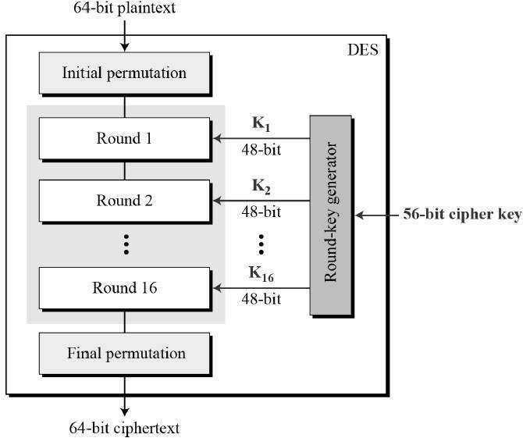
Hình 2.1: Sơ đồ cơ bản của DES

2.2.1.2.Đặc điểm và nổi bật của DES :
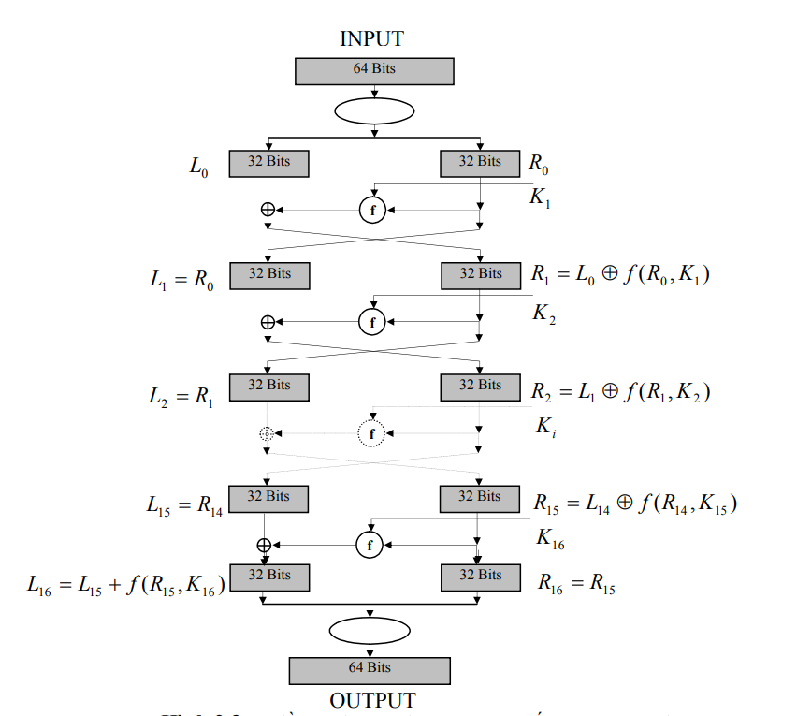

Hình 2.2. Sơ đồ giải thuật sinh mã DES với cấu trúc 16 vòng lặp
Sơ đồ hình vẽ 2 cho thấy DES được cấu tạo bởi 16 bước lặp với bước lặp cơ sở gọi hàm chuyển đổi phi tuyến f; 16 bước lặp này được kẹp vào giữa hai tác tử giao hoán IP và IP-1. Hai tác từ này không có ý nghĩa gì về mặt bảo mật mà hoàn toàn nhằm tạo điều kiện cho việc cài đặt phần cứng, ‘chip hóa’ thuật toán DES. Hàm cơ sở f là nguồn gốc của sức mạnh bảo mật trong thuật toán DES này. Sự lặp lại nhiều lần các bước lặp với tác dụng của f là nhằm tăng cường tính confusion và diffusion đã có trong f

2.2.1.3. Ưu và nhược điểm của DES
DES (Data Encryption Standard) tồn tại nhiều hạn chế về mặt bảo mật trong bối cảnh công nghệ hiện nay. Trước hết, độ dài khóa hiệu dụng của DES chỉ là 56 bit, khiến thuật toán dễ bị tấn công vét cạn (brute-force). Với năng lực tính toán hiện đại, kẻ tấn công có thể thử toàn bộ không gian khóa trong thời gian ngắn, làm giảm đáng kể mức độ an toàn của dữ liệu được mã hóa.
Bên cạnh đó, DES phụ thuộc hoàn toàn vào việc bảo mật khóa. Nếu khóa bị lộ, bị đánh cắp hoặc được lựa chọn không đủ mạnh, toàn bộ dữ liệu mã hóa có thể bị giải mã trái phép. Thuật toán không cung cấp cơ chế bảo vệ bổ sung khi khóa bị xâm phạm.
Ngoài ra, DES không có khả năng chống lại các hình thức tấn công ở mức hệ thống như tấn công mạng, tấn công từ chối dịch vụ (DoS) hay tấn công đánh cắp thông tin xác thực. Khi hệ thống bị xâm nhập, việc sử dụng DES không thể đảm bảo an toàn cho dữ liệu.
Cuối cùng, việc triển khai DES trong các hệ thống lớn và phức tạp có thể đòi hỏi chi phí đáng kể về phần cứng và phần mềm để đạt mức bảo mật chấp nhận được. Do những nhược điểm trên, DES hiện nay không còn được khuyến nghị sử dụng trong các hệ thống bảo mật hiện đại.

2.2.2. Cấu trúc thuật toán DES

2.2.2.1. Lưu đồ thuật toán mã hóa
Thuật toán DES được sử dụng để mã hóa và giải mã các block (khối) dữ liệu 64 bit dựa trên một key (khóa mã) 64 bit. Chú ý, các block được đánh số thứ tự bit từ trái sang phải và bắt đầu từ 1, bit đầu tiên bên trái là bit số 1 và bit cuối cùng bên phải là bit số 64. Quá trình giải mã và mã hóa sử dụng cùng một key nhưng thứ tự phân phối các giá trị các bit key của quá trình giải mã ngược với quá trình mã hóa.
Một block dữ liệu sẽ được hoán vị khởi tạo (Initial Permutation) IP trước khi thực hiện tính toán mã hóa với key. Cuối cùng, kết quả tính toán với key sẽ được hoán vị lần nữa để tạo ra , đây là hoán vị đảo của hoán vị khởi tạo gọi là (Inverse Initial Permutation) IP-1. Việc tính toán dựa trên key được định nghĩa đơn giản trong một hàm f, gọi là hàm mã hóa, và một hàm KS, gọi là hàm phân phối key (key schedule). Hàm KS là hàm tạo ra các khóa vòng (round key) cho các lần lặp mã hóa. Có tất cả 16 khóa vòng từ K1 đến K16.
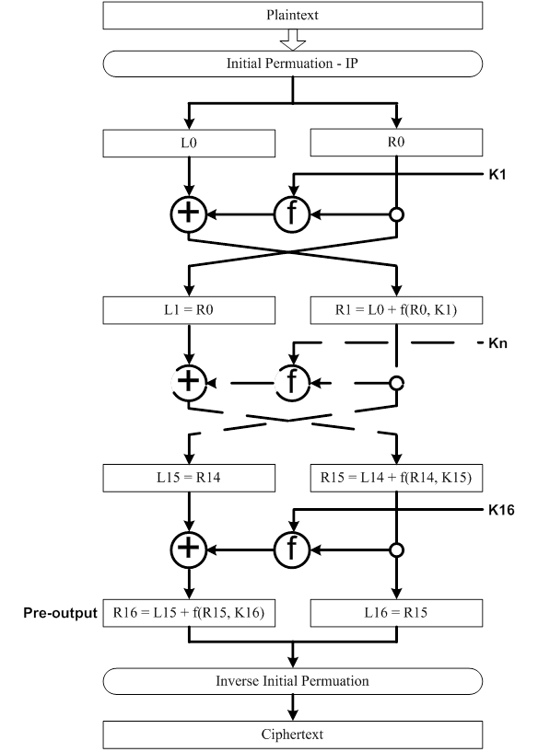
Hình 2.3. Giải thuật mã hóa DES

2.2.2.2. Hoán vị ban đầu (Initial Permutation-IP)
Hoán vị là thay đổi vị trí các bit trong một chuỗi giá trị nhưng không làm thay đổi giá trị của các bit này. Đây là bước đầu tiên trong quy trình mã hóa dữ liệu. 64 bit dữ liệu đầu vào, gọi là plaintext, sẽ được hoán vị theo bảng mô tả sau đây.
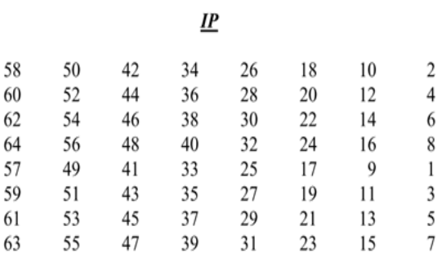

Hình 2.4. Sơ đồ hoán vị khởi tạo, ký hiệu IP
Chuỗi bit đầu vào được đánh số từ 1 đến 64 (tính từ trái qua phải). Sau đó, các bit này được thay đổi vị trí như sơ đồ IP, bit số 58 được đặt vào vị trí đầu tiên, bit số 50 được đặt vào vị trí thứ 2. Cứ như vậy, bit thứ 7 được đặt vào vị trí cuối cùng.
Sau hoán vị, chuỗi bit mới được phân ra làm hai đoạn, mỗi đoạn 32 bit để bắt đầu vào quy trình tính toán mã hóa với key. Đoạn bên trái ký hiệu là L, đoạn bên phải ký hiệu là R. Đoạn L gồm các bit từ bit số 1 đến bit số 32, đoạn R gồm các bit từ bit số 33 đến bit số 64. Đoạn L của lần tính toán sau sẽ chính là đoạn R của lần tính toán trước. Đoạn R của lần tính toán sau sẽ được tính từ đoạn R trước đó qua hàm mã hóa f(R, K) rồi XOR với đoạn L của lần tính trước đó.

2.2.2.3. Hàm mã hóa f(R,K)
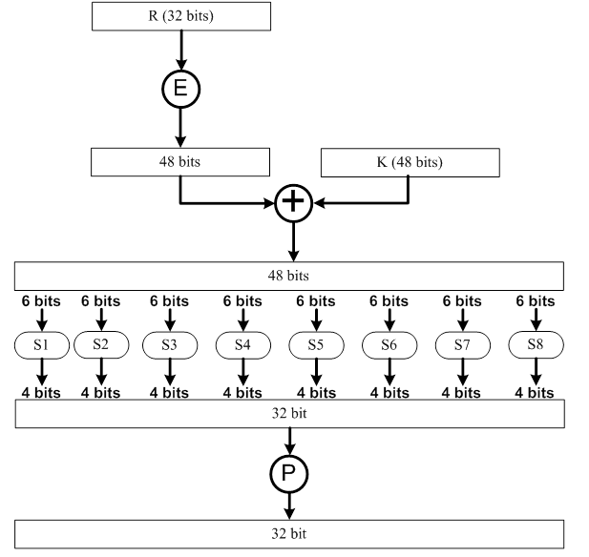
Hình 2.5. Tính toán hàm mã hóa f(R,K)
Đầu tiên, 32 bit của đoạn R được đánh số từ 1 đến 32 theo thứ tự từ trái qua phải. Giá trị này sẽ được chuyển đổi thông qua bảng tra E để tạo thành một giá trị 48 bit. Bit đầu tiên trong chuỗi giá trị 48 bit là bit số 32 của R, bit thứ 2 là bit số 1 của R, bit thứ 3 là bit số 2 của R và bit cuối cùng là bit số 1 của R.

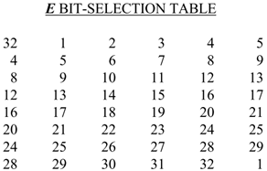
Hình 2.6. Bảng tra E
Sau khi tra bảng E, giá trị 48 bit được XOR với 48 bit của khóa vòng (cách tạo ra khóa vòng 48 bit sẽ được trình bày sau). Kết quả phép XOR được chia làm 8 block được đánh số từ 1 đến 8 theo thứ tự từ trái qua phải, mỗi block 6 bit. Mỗi block sẽ được biến đổi thông qua các hàm lựa chọn riêng biệt. Tương ứng với 8 block sẽ có 8 hàm chuyển đổi (selection function) riêng biệt là S1, S2, S3, S4, S5, S6, S7 và S8.
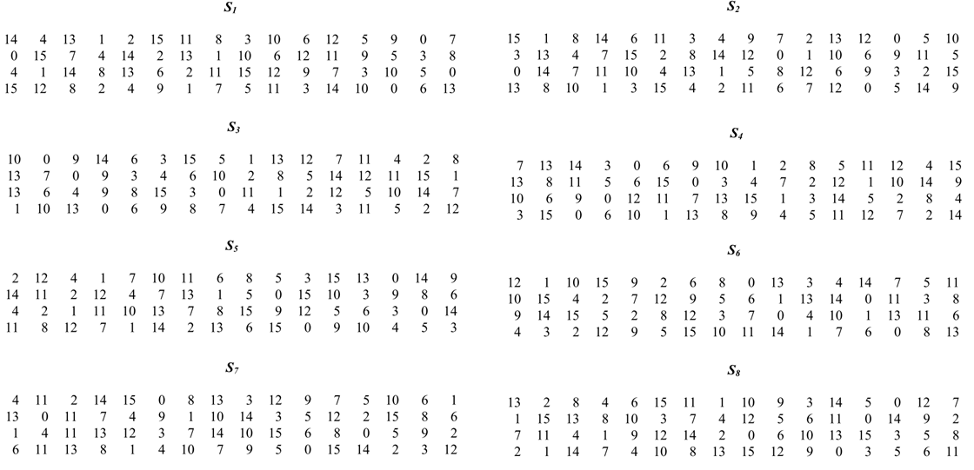
Hình 2.7. Các hàm S (selection function)
Việc chuyển đổi giá trị của các hàm S1, S2, ..., S8 được thực hiện bằng cách tách block 6 bit thành hai phần. Phần thứ nhất là tổ hợp của bit đầu tiên và bit cuối cùng của block để tạo thành 2 bit chọn hàng của bảng S, bảng S có 4 hàng được đánh số từ 0 đến 3 theo thứ tự từ trên xuống. Phần thứ 2 là 4 bit còn lại dùng để chọn cột của bảng S, bảng S có 16 cột được đánh số từ 0 đến 15 theo thứ tự từ trái qua phải. Như vậy, với mỗi block 8 bit ta chọn được 1 giá trị trong bảng S. Giá trị này nằm trong khoảng từ 0 đến 15 sẽ được quy đổi thành chuỗi nhị phân 4 bit tương ứng. Các chuỗi nhị phân có được sau khi chuyển đổi từ S1 đến S8 sẽ được ghép lại theo thứ tự từ trái qua phải để tạo thành một giá trị 32 bit.
Ví dụ về việc thực hiện chuyển đổi hàm S, giả sử, giá trị block 6 bit đầu tiên là 011011. Ta tách chuỗi này ra làm hai tổ hợp giá trị là 01 (bit đầu tiên và bit cuối cùng) và 1101 (4 bit ở giữa). Hai tổ hợp này được dùng để chọn hàng và cột tương ứng như hình minh họa sau:
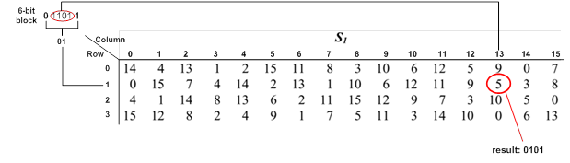
Hình 2.8. Minh họa việc sử dụng hàm S1
Tổ hợp 01 sẽ chọn hàng 1, tổ hợp 1101 sẽ chọn cột 13 và kết quả trả về là 5 có giá trị nhị phân 4 bit là 0101.
Qua bước chuyển đổi với các hàm lựa chọn S, kết quả thu được là một giá trị 32 bit. Giá trị này được đưa qua một hàm hoán vị P để tạo ra giá trị hàm f.
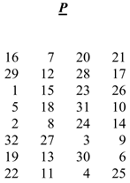
Hình 2.9. Hoán vị P trong thuật toán tính hàm mã hóa f(R,K)

Giá trị 32 bit thu được từ các chuyển đổi với hàm lựa chọn S sẽ được đánh số từ 1 đến 32 theo thứ tự từ trái qua phải.
Theo bảng hoán vị P, bit đầu tiên sau hoán vị sẽ là bit số 16, bit thứ 2 sẽ là bit số 7 và bit cuối cùng sẽ là bit số 25. Hàm tính toán mã hóa f(R, K) được định nghĩa như sau:
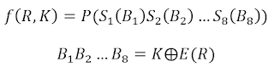

Trong đó:
- P(): là phép hoán vị P
- Sn: là phép chuyển đổi block n (n chạy từ 1 đến 8) với hàm lựa chọn S
- Bn: là block 6 bit thứ n (n chạy từ 1 đến 8). Block này lấy từ phép toán XOR giữa khóa vòng K và giá trị hàm E(R)
- E(R): là hàm chuyển đổi giá trị R 32 bit thành giá trị 48 bit

2.2.2.4. Tính khóa vòng - KS
Một key có 64 bit nhưng chỉ có 56 bit được sử dụng để thực hiện tính toán giá trị khóa vòng. Key được chia làm 8 byte. Các bit ở vị trí 8, 16, 32, 40, 48, 56 và 64 là các bit parity được sử dụng để kiểm tra độ chính xác của key theo từng byte vì khi key được phân phối trên đường truyền đến bộ mã hóa giải mã thì có thể xảy ra lỗi. Parity được sử dụng là parity lẻ (odd parity).
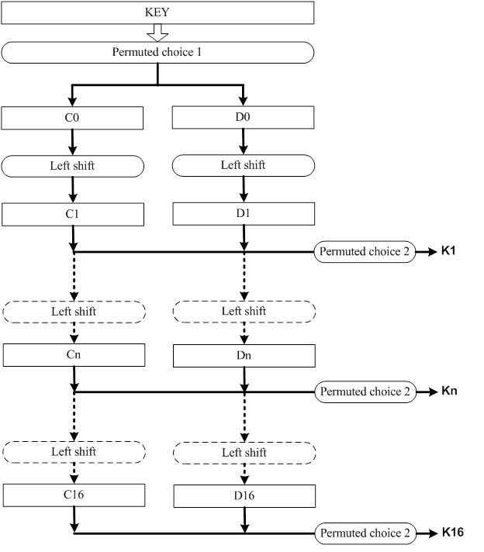
Hình 2.10. Thuật toán tính khóa vòng
Key gốc sẽ được thực hiện hoán vị lựa chọn PC-1. Key được đánh số từ 1 đến 64 theo thứ tự từ trái qua phải.
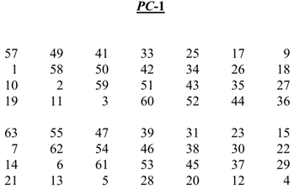
Hình 2.11. Bảng hoán vị lựa chọn PC-1
Bảng hoán vị lựa chọn PC-1 có hai phần. Phần đầu dùng để xác định giá trị C0 và phần sau dùng để xác định giá trị D0. Theo bảng trên thì C0 là chuỗi bit có thứ tự là 57, 49, 41, ..., 36 lấy từ key gốc, D0 là chuỗi bit có thứ tự là 63, 55, 47, ..., 4 lấy từ key gốc.
Sau khi xác định được giá trị ban đầu để tính key là C0 và D0 thì các khóa vòng Kn (với n từ 1 đến 16) sẽ được tính theo nguyên tắc giá trị của khóa vòng thứ n sẽ được tính từ giá trị khóa vòng thứ n-1
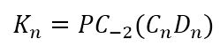
Trong đó Cn và Dn được tạo từ Cn-1 và Dn-1 bằng cách dịch trái các giá trị này với số bit được quy định trong bảng sau đây:
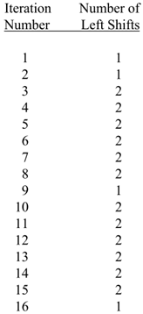

Hình 2.12. Bảng quy định số bit dịch trái khi tính khóa vòng
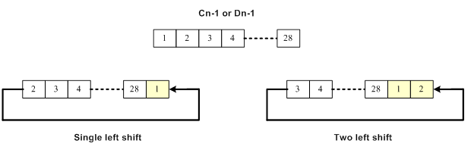

Hình 2.13. Minh họa phép dịch trái khi tính khóa vòng

Sau khi tính được Cn và Dn thì chuỗi CnDn sẽ được đánh số từ 1 đến 56 theo thứ tự từ trái sang phải và được hoán vị lựa chọn lần 2 theo bảng hoán vị PC-2.
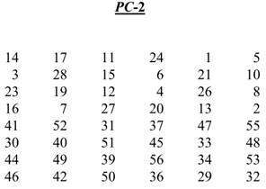

2.2.2.5. Hoán vị khởi tạo đảo IP-1
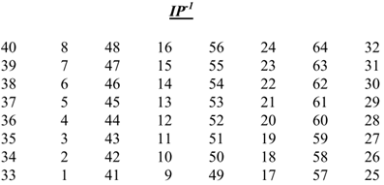
Đây là bước cuối cùng để tạo ra giá trị mã hóa. Giá trị của lần lặp mã hóa cuối cùng sẽ được hoán vị khởi tạo đảo IP-1 và tạo ra giá trị mã hóa plaintext.

2.2.3. Ví dụ về mã hóa DES

2.2.3.1. Hoán vị khởi tạo - IP
Thông điệp M được đánh số vị trí bit từ trái qua phải như sau:
Sắp xếp lại thứ tự các bit của M theo bảng hoán vị IP, kết quả có được sau bước này là:
IP(M) = 98fecc00e054f0aa (Hex) = 1001 1000 1111 1110 1100 1100 0000 0000 1110 0000 0101 0100 1111 0000 1010 1010

2.2.3.2. Tính toán giá trị các khóa vòng - KS
Để tính toán hàm mã hóa f, chúng ta cần có giá trị khóa cho từng lần lặp mã hóa. Key ban đầu được đánh số thứ tự bit từ trái qua phải như sau:
Sau khi sắp xếp các bit theo bảng hoán vị PC-1 ở Hình 1‑8, kết quả thu được là hai giá trị đầu như sau:
- C0 = f0ccaab (Hex) = 1111 0000 1100 1100 1010 1010 1011
- D0 = aaccf0a (Hex) = 1010 1010 1100 1100 1111 0000 1010
Để tính khóa vòng đầu tiên K1 thì C0 và D0 sẽ được dịch (quay) trái 1 bit. Giá trị thu được sau khi dịch trái là:
- C1 = e199557 (Hex) = 1110 0001 1001 1001 0101 0101 0111
- D1 = 5599e15 (Hex) = 0101 0101 1001 1001 1110 0001 0101
Hai chuỗi C1 và D1 được ghép lại thành một chuỗi 56 bit là e1995575599e15. Chuỗi này được hoán vị bằng bảng PC-2 ở Hình 1‑11 để được giá trị khóa vòng 48 bit thứ nhất K1.
- K1 = 1b02efdb49a5 (Hex)
Để tính khóa vòng K2 thì lấy C1 và D1 dịch trái với số lượng bit theo bảng ở Hình 1‑9, rồi lấy kết quả hoán vị theo bảng PC-2. Quá trình cứ tiếp tục cho đến khóa vòng cuối cùng là K16. Kết quả các khóa vòng 48 bit thu được là:
- K2 = 69aed925ae66 (Hex)
- K3 = 55fc8ab4acd2
- K4 = 72add2ad8657
- K5 = 7cec071fe6c2
- K6 = 63a51e3cc545
- K7 = 6c84b78ae4c6
- K8 = f7883aece781
- K9 = c0dbeb27b839
- K10 = b1f347631d76
- K11 = 215fc30d89be
- K12 = 7171f5455cd5
- K13 = 95c5d14b80fd
- K14 = 5743b783đ8d
- K15 = bf91850a17b5
- K16 = cb3d0bbc7072

2.2.3.3. Tính hàm mã hóa f(R,K)
Sau bước hoán vị khởi tạo IP, giá trị IP(M) sẽ được tách làm hai phần là:
- R0 = e054f0aa (Hex) = 1110 0000 0101 0100 1111 0000 1010 1010
- L0 = 98fecc00 (Hex) = 1001 1000 1111 1110 1100 1100 0000 0000
Giá trị 32 bit của R0 được tra qua bảng E để tạo ra một giá trị 48 bit.
- E(R0) = 7002a97a1555 (Hex)
Giá trị này được XOR với khóa vòng thứ nhất K1 và được kết quả
- XOR(E(R0), K1) = 6b0046a15cf0 (Hex)
Giá trị trên được chia thành 8 nhóm theo thứ tự từ trái qua phải, mỗi nhóm 6 bit để đưa đến các bảng S.
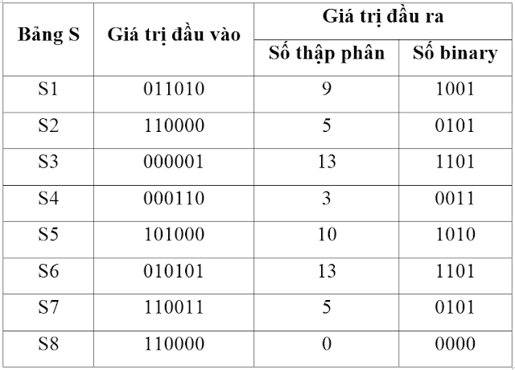
Hình 2.12. Ví dụ về tra bảng S
Các giá trị đầu ra sau bước tra các bảng S sẽ được ghép lại theo thứ tự từ S1 đến S8 để được 1 giá trị 32 bit.
- S1()S2()S3()S4()S5()S6()S7()S8() = 10010101110100111010110101010000 = 95d3ad50 (Hex)
Giá trị này được hoán vị bằng bảng P để cho ra giá trị của hàm f.
- f(R0,K1) = 97d1619a (Hex) = 1001 0111 1101 0001 0110 0001 1001 1010
Tương tự, ta có giá trị hàm f tại các vòng lặp mã hóa còn lại như sau:
- f(R1,K2) = 88488d0b (Hex)
- f(R2,K3) = da3b2692
- f(R3,K4) = f44950b2
- f(R4,K5) = d83237fd
- f(R5,K6) = afc43b25
- f(R6,K7) = 4e5123a2
- f(R7,K8) = 6cfdecb8
- f(R8,K9) = fb0600b1
- f(R9,K10) = d51508e4
- f(R10,K11) = fcf67146
- f(R11,K12) = 704fa3a5
- f(R12,K13) = 7bfe2806
- f(R13,K14) = 65fc7a48
- f(R14,K15) = 513f1d11 f(R15,K16) = cbf5252d

2.2.3.4. Giá trị tại mỗi vòng lặp mã hóa
Giá trị của hàm f(R,K) được sử dụng để tính giá trị Rn và Ln tại mỗi vòng lặp mã hóa theo công thức:
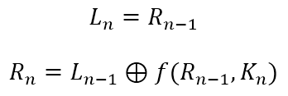
Thay vào công thức trên ta có các kết quả như sau:
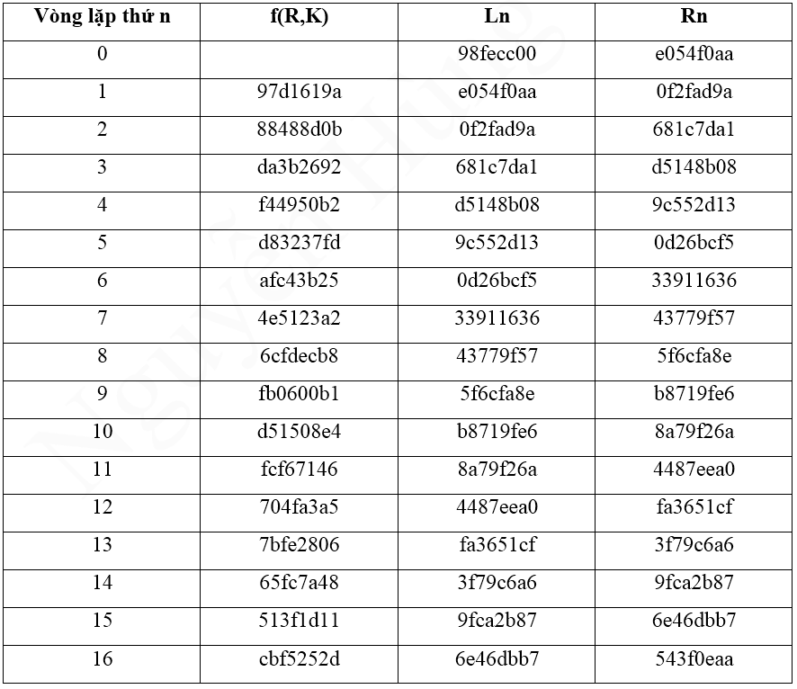

2.2.3.5. Hoán vị khởi tạo đảo IP-1
Giá trị R16 và L16 của vòng lặp mã hóa cuối cùng sẽ được ghép lại thành một chuỗi 64 bit để thực hiện hoán vị theo bảng IP-1.
Kết quả của phép hoán vị này chính là giá trị mã hóa (ciphertext) cần tính.

IP-1(R16, L16) = 1abff69d5a93e80b (Hex) = 0001 1010 1011 1111 1111 0110 1001 1101 0101 1010 1001 0011 1110 1000 0000 1011

2.2.4. Thuật toán giải mã DES
Các bước của quá trình giải mã dữ liệu được thực hiện tương tự như quá trình mã hóa dữ liệu. Trong quá trình giải mã có một số thay đổi như sau:
- Đầu vào lúc này là dữ liệu cần giải mã (ciphertext) và đầu ra là kết quả giải mã được (plaintext).
- Khóa vòng sử dụng trong các vòng lặp giải mã có thứ tự ngược với quá trình mã hóa. Nghĩa là, tại vòng lặp giải mã đầu tiên, khóa vòng được sử dụng là K16. Tại vòng lặp giải mã thứ 2, khóa vòng được sử dụng là K15, và tại vòng lặp giải mã cuối cùng thì khóa vòng được sử dụng là K1.
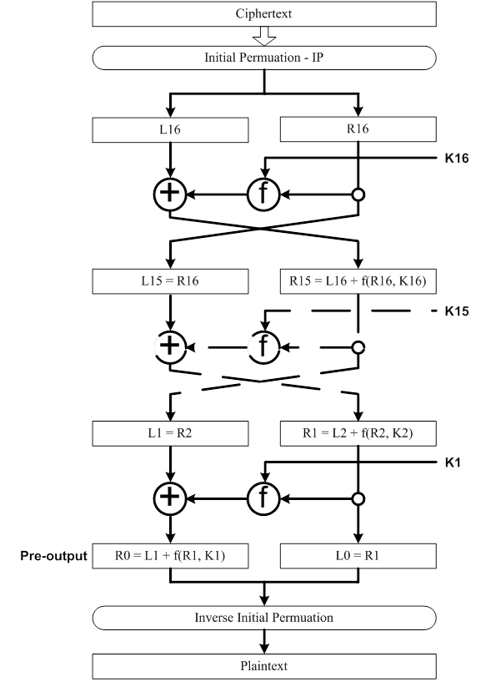

Hình 2.14. Quá trình giải mã dữ liệu DES

2.2.5. Nhận xét (Ưu - Nhược điểm)

2.2.5.1. Ưu điểm
Thuật toán DES từng được xem là một trong những giải pháp mã hóa mạnh mẽ nhất vào thời điểm nó ra đời. Khi được công bố vào thập niên 1970, DES đã tạo ra một bước tiến quan trọng trong lĩnh vực mật mã học nhờ khả năng bảo vệ dữ liệu hiệu quả. Với cấu trúc dựa trên mạng Feistel gồm 16 vòng xử lý, DES tạo ra sự khuếch tán và hỗn loạn mạnh mẽ trong dữ liệu, khiến quá trình giải mã trở nên rất khó khăn nếu không có khóa bí mật.
Một ưu điểm khác giúp DES được sử dụng rộng rãi là tốc độ xử lý nhanh. Thuật toán này đặc biệt phù hợp để triển khai trên phần cứng, nơi nó có thể thực thi mã hóa và giải mã với tốc độ cao. Điều này giúp DES được tin dùng trong nhiều ứng dụng như giao dịch ngân hàng, hệ thống thông tin doanh nghiệp và các thiết bị viễn thông thời bấy giờ.
Không chỉ mạnh mẽ và nhanh, DES còn là một thuật toán dễ triển khai. Thiết kế tương đối rõ ràng cùng nguyên tắc hoạt động chặt chẽ giúp lập trình viên và các nhà nghiên cứu dễ dàng hiểu và áp dụng. Điều đó cũng khiến DES trở thành một công cụ hữu ích trong giảng dạy, nơi các khái niệm mã hóa đối xứng có thể được minh họa một cách trực quan.
Ngoài ra, DES từng được chuẩn hóa ở cấp độ quốc tế, cụ thể là trở thành tiêu chuẩn FIPS của Hoa Kỳ trong nhiều năm. Việc được chấp nhận rộng rãi khiến DES trở thành nền tảng an toàn cho nhiều hệ thống bảo mật trên toàn cầu. Sự phổ biến này cũng góp phần tăng tính tương thích và tin cậy khi triển khai trong môi trường thực tế.

2.2.5.2. Nhược điểm
Mặc dù sở hữu nhiều ưu điểm, DES ngày nay không còn phù hợp cho các hệ thống hiện đại do một hạn chế nghiêm trọng: độ dài khóa quá ngắn. Thuật toán chỉ sử dụng khóa hiệu dụng 56 bit, vốn là một con số tương đối nhỏ. Với khả năng tính toán ngày càng mạnh mẽ, các cuộc tấn công vét cạn có thể phá vỡ khóa DES trong thời gian rất ngắn, khiến thuật toán không còn đảm bảo an toàn.
Ngoài vấn đề khóa, DES cũng gặp phải hạn chế khi áp dụng trong môi trường có yêu cầu bảo mật cao. Nếu khóa bí mật bị đánh cắp hoặc bị lộ do quản lý không tốt, toàn bộ dữ liệu được mã hóa bằng DES có thể bị giải mã dễ dàng. Tính bảo mật của thuật toán vì thế phụ thuộc rất lớn vào cách hệ thống bảo vệ khóa, điều mà nhiều tổ chức khó đảm bảo tuyệt đối.
Một nhược điểm khác nằm ở khả năng chống lại các hình thức tấn công hiện đại. DES không được thiết kế để đối phó với nhiều kỹ thuật tấn công tiên tiến xuất hiện sau này, chẳng hạn như tấn công phân tích vi sai (differential cryptanalysis) hoặc tấn công dựa trên phần cứng. Mặc dù vẫn có mức độ chống chịu nhất định, thuật toán không còn đủ mạnh trước những chiến lược tấn công tinh vi và có tổ chức.
Bên cạnh đó, khi triển khai trong các hệ thống lớn và phức tạp, việc sử dụng DES có thể làm tăng chi phí bảo mật. Để đảm bảo an toàn, các tổ chức buộc phải bổ sung nhiều lớp bảo vệ bổ trợ, chẳng hạn như mã hóa nhiều tầng hoặc thay đổi khóa liên tục. Điều này gây ra sự bất tiện, tốn kém và khó duy trì, đặc biệt khi so sánh với các thuật toán hiện đại như AES.
Tất cả những hạn chế trên là lý do chính khiến DES dần được thay thế trong các ứng dụng thực tế và chỉ còn được sử dụng trong nghiên cứu, giáo dục và các hệ thống cũ chưa nâng cấp.

2.3. Cài đặt thuật toán DES

2.3.1. Thiết kế chương trình

2.3.1.1. Mục tiêu
Việc phát triển và xây dựng chương trình mã hóa và giải mã DES nhằm đáp ứng các mục tiêu sau:
Xây dựng chương trình mã hóa và giải mã DES đầy đủ.
Cho phép người dùng sử dụng khóa cho việc mã hóa và giải mã với kích thước tùy chọn, đáp ứng với từng yêu cầu bảo mật cụ thể.
Cho phép người dùng có thể tùy chỉnh định dạng đầu vào hoặc đầu ra của tệp tin cần mã hóa hoặc giải mã, phù hợp với điều kiện thực tế.
Cho phép người dùng mã hóa và giải mã văn bản trực tiếp trên giao diện chương trình.
Cho phép người dùng mở các tệp tin txt để mã hóa hoặc giải mã, kết quả của việc mã hóa và giải mã có thể lưu lại nếu muốn.
Cho phép người dùng mã hóa và giải mã các loại tệp tin khác như docx, pptx, xlsx, pdf, png, jpg, gif, mp3, mp4, … Sau quá trình mã hóa hoặc giải mã, tệp tin sẽ được lưu lại vào thiết bị của người dùng.

2.3.1.2. Kịch bản sử dụng
- Kịch bản mã hóa văn bản
Sau khi truy cập vào chương trình, người dùng có thể thực hiện mã hóa văn bản qua các thao tác sau:
Bước 1: Nhập khóa
Người dùng chọn chế độ DES.
Người dùng có thể:
Nhấn "Tạo khóa" để sinh khóa ngẫu nhiên (ASCII), hoặc
Tự nhập thủ công khóa vào txt_Key1 với độ dài chính xác (16/24/32 ký tự).
Bước 2: Nhập văn bản cần mã hóa
Nhập trực tiếp văn bản vào txt_BanroE, hoặc
Nhấn "Mở file txt" để chọn tệp .txt, nội dung sẽ được hiển thị vào txt_BanroE.
Bước 3: Mã hóa
Chọn định dạng kết quả: Hex hoặc Base64.
Nhấn nút "Mã hóa":
Nếu khóa sai độ dài → thông báo lỗi:
“Khóa không hợp lệ! Vui lòng kiểm tra lại độ dài khóa!”
Nếu không có nội dung → thông báo:
“Vui lòng nhập bản rõ!”
Nếu hợp lệ → gọi phương thức tương ứng (DES128.encrypt_base64(),...) và hiển thị bản mã tại txt_BanmaE.
Bước 4: Lưu bản mã (tùy chọn)
Nhấn "Lưu file txt" → hộp thoại lưu tệp xuất hiện.
Người dùng chọn vị trí và đặt tên để lưu bản mã vào thiết bị.
- Kịch bản giải mã văn bản
Sau khi truy cập vào chương trình, người dùng có thể thực hiện giải mã văn bản qua các thao tác sau:
Bước 1: Nhập khóa
Nhập khóa bí mật của mình tương ứng với kích thước khóa đã chọn.
Bước 2: Giải mã
Chọn định dạng đầu vào của bản mã (Hex hoặc Base64).
Nhập dữ liệu vào trường bản mã (Tại bước này có thể mở tệp tin txt nếu muốn bằng cách nhấn nút “Mở file txt” và chọn tệp txt cần giải mã).
Nhấn nút “Giải mã” (Tại bước này nếu khóa đã nhập không hợp lệ, chương trình sẽ thông báo lỗi “Khóa bị thay đổi! Vui lòng kiểm tra lại kích thước và nội dung khóa!”).
Tại đây nếu văn bản mã đã bị thay đổi, chương trình sẽ hiển thị thông báo “Dữ liệu không toàn vẹn!”.
Bước 3: Nhận kết quả giải mã
Sau khi việc giải mã hoàn tất, bản rõ tương ứng sẽ được hiển thị tại trường bản rõ.
Tại đây có thể lưu bản rõ dưới dạng tệp txt nếu muốn bằng cách nhấn nút “Lưu file txt” sau đó chọn vị trí muốn lưu tệp.

2.3.2. Cài đặt với Java

2.3.2.1. Công cụ
Eclipse là một môi trường phát triển tích hợp (IDE – Integrated Development Environment) mã nguồn mở, được sử dụng rộng rãi trong lĩnh vực phát triển phần mềm. Ban đầu, Eclipse được phát triển bởi công ty IBM nhưng sau đó được chuyển giao và duy trì bởi tổ chức Eclipse Foundation. Đây là công cụ rất phổ biến trong việc lập trình với ngôn ngữ Java, nhưng nhờ hệ thống plugin mạnh mẽ, Eclipse cũng hỗ trợ nhiều ngôn ngữ khác như C/C++, Python, PHP, JavaScript, và nhiều ngôn ngữ khác.
Một trong những điểm nổi bật của Eclipse là khả năng mở rộng và tùy biến cao. Người dùng có thể dễ dàng cài đặt thêm các plugin để hỗ trợ các công nghệ hoặc ngôn ngữ lập trình mà mình cần. Eclipse cũng tích hợp các công cụ quản lý mã nguồn như Git hoặc SVN, đồng thời hỗ trợ các công cụ xây dựng dự án như Maven và Ant. Nhờ vậy, Eclipse phù hợp cả trong môi trường học tập lẫn phát triển phần mềm chuyên nghiệp.
Có nhiều phiên bản Eclipse được phát hành phù hợp với từng mục đích sử dụng, ví dụ như Eclipse IDE for Java Developers dùng để phát triển phần mềm Java thông thường, Eclipse IDE for Java EE Developers dùng cho lập trình web với Java EE, hoặc Eclipse IDE for C/C++ Developers dành cho lập trình hệ thống và phần mềm nhúng.
Về ưu điểm, Eclipse là phần mềm miễn phí và có mã nguồn mở, hỗ trợ lập trình hướng đối tượng rất tốt (đặc biệt với Java), có giao diện thân thiện và được cộng đồng hỗ trợ mạnh mẽ. Ngoài ra, Eclipse tích hợp đầy đủ các công cụ phục vụ quá trình viết mã, biên dịch, debug, refactor và quản lý dự án. Tuy nhiên, nhược điểm của Eclipse là đôi khi chạy khá chậm trên những máy có cấu hình yếu và cần thời gian để làm quen nếu bạn lần đầu sử dụng.

2.3.2.2. Kết quả
Giao diện chính của chương trình:
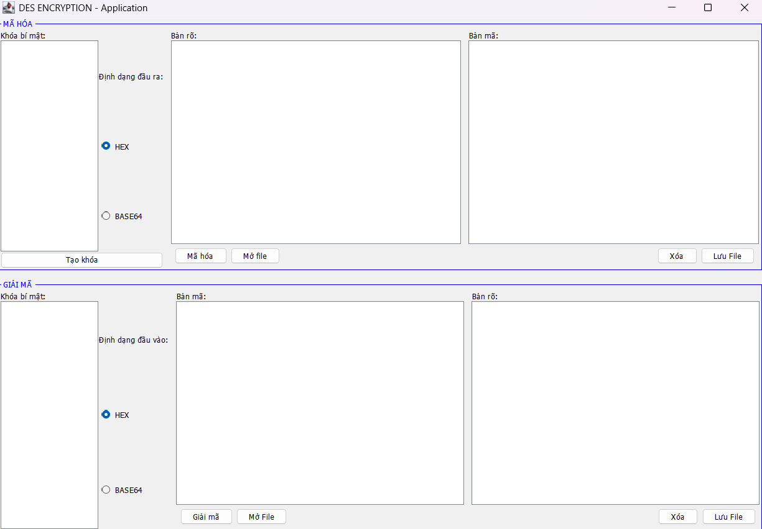 Hình 2.15. Giao diện chương trình mã hóa và giải mã DES bằng Java
Giao diện tạo khóa:
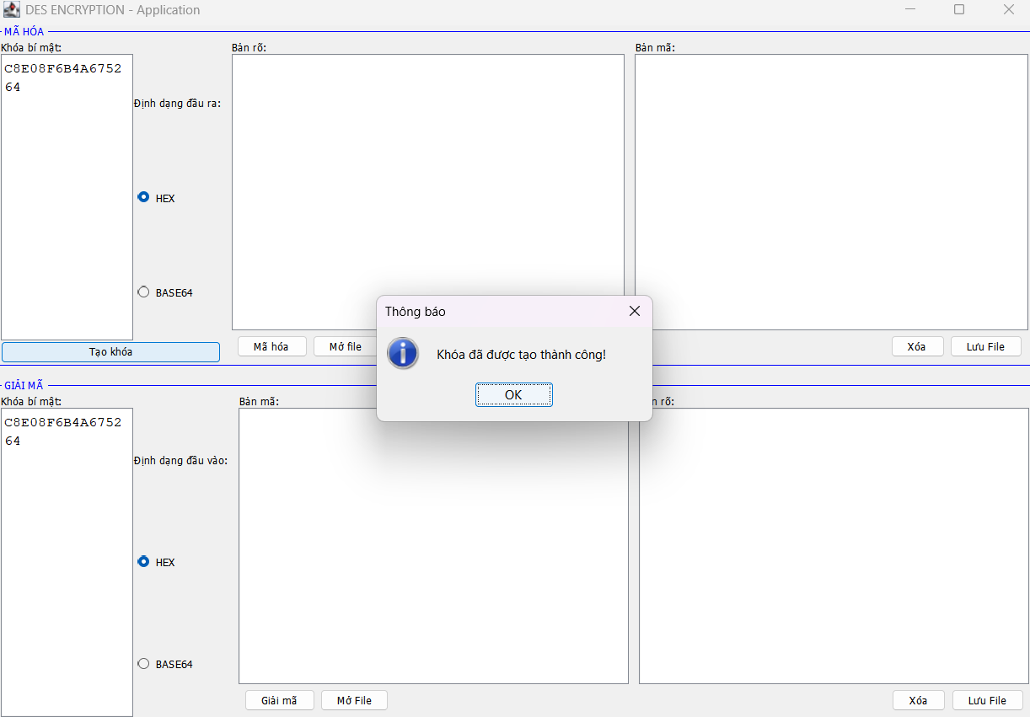
Hình 2.16. Giao diện chương trình tạo khóa DES bằng Java
Giao diện mã hóa:
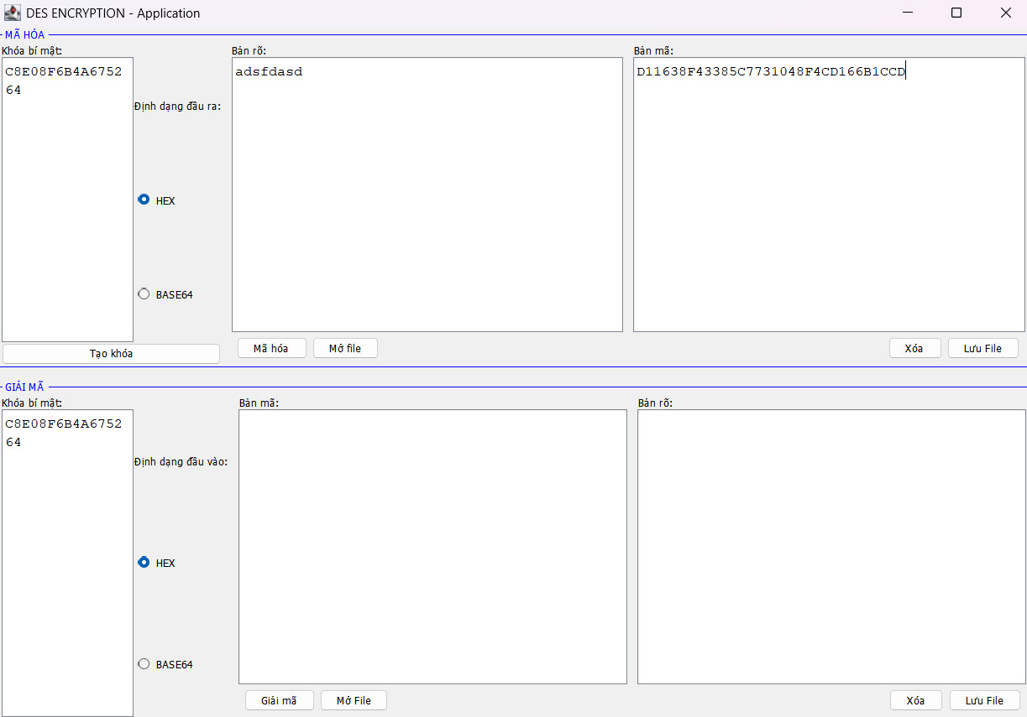
Hình 2.17. Giao diện chương trình mã hóa thành công DES bằng Java

Giao diện mở file và lưu file:
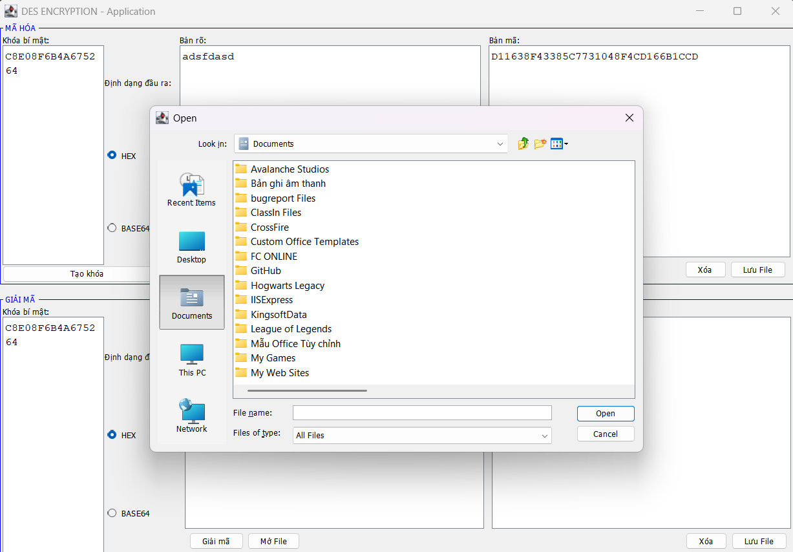
Hình 2.18. Giao diện mở file và lưu file

Giao diện chương trình thay đổi bản mã:
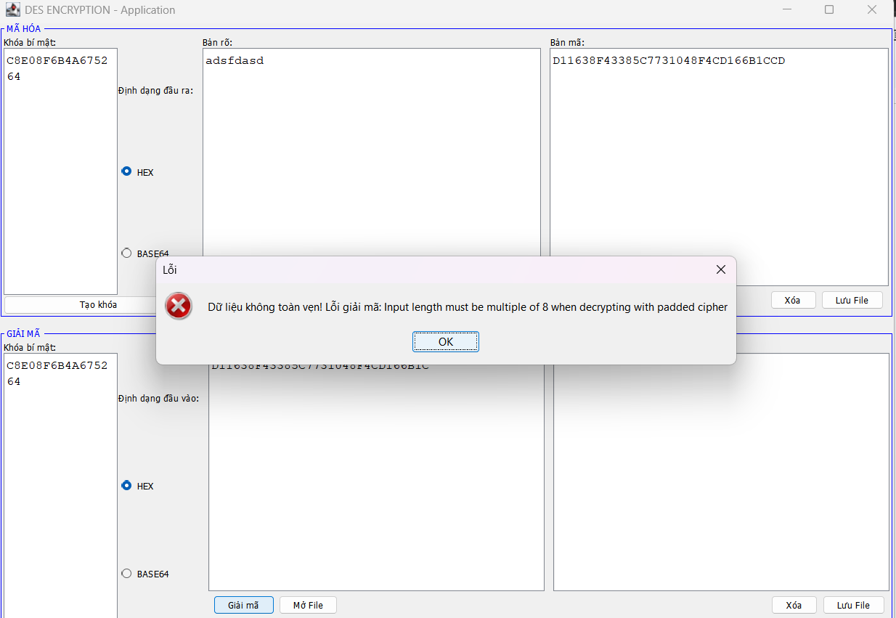
Hình 2.19. Giao diện chương trình thay đổi bản mã DES bằng Java
Giao diện chương trình thay đổi khóa:
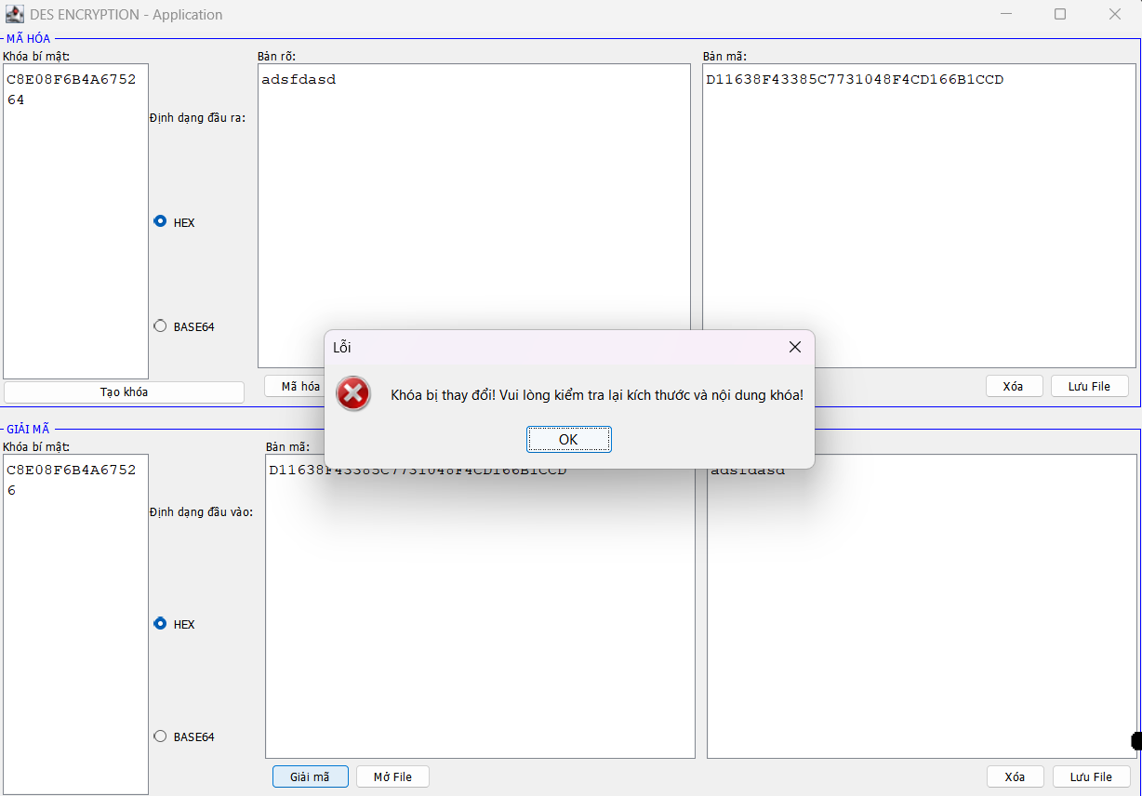
Hình 2.20. Giao diện chương trình thay đổi khóa bằng Java

2.3.3. Cài đặt với C#

2.3.3.1. Công cụ
Visual Studio là một môi trường phát triển tích hợp (IDE - Integrated Development Environment) được phát triển bởi Microsoft, hỗ trợ mạnh mẽ cho việc xây dựng các ứng dụng trên nền tảng .NET. Đây là công cụ được sử dụng phổ biến trong lập trình với ngôn ngữ C#, đồng thời cũng hỗ trợ nhiều ngôn ngữ khác như Visual Basic, C++, Python và JavaScript.
Một trong những ưu điểm nổi bật của Visual Studio là khả năng tích hợp nhiều công cụ hỗ trợ phát triển phần mềm trong cùng một môi trường làm việc. Visual Studio cung cấp các tính năng như viết mã thông minh (IntelliSense), gỡ lỗi (Debugging), kiểm thử phần mềm (Testing), quản lý cơ sở dữ liệu và triển khai ứng dụng. Ngoài ra, công cụ còn tích hợp sẵn hệ thống quản lý mã nguồn Git, giúp quá trình phát triển và cộng tác nhóm trở nên thuận tiện hơn.
Visual Studio được phát hành dưới nhiều phiên bản khác nhau nhằm đáp ứng nhu cầu của từng đối tượng người dùng. Chẳng hạn, Visual Studio Community là phiên bản miễn phí dành cho sinh viên, cá nhân và các nhóm phát triển nhỏ; Visual Studio Professional và Visual Studio Enterprise cung cấp thêm nhiều tính năng nâng cao phục vụ cho các dự án quy mô lớn và môi trường doanh nghiệp.
Về ưu điểm, Visual Studio có giao diện trực quan, dễ sử dụng và hỗ trợ rất tốt cho việc phát triển ứng dụng bằng ngôn ngữ C#. Công cụ này cung cấp đầy đủ các chức năng cần thiết như viết mã, biên dịch, gỡ lỗi, tái cấu trúc mã nguồn (Refactoring) và quản lý dự án. Bên cạnh đó, Visual Studio còn có hệ sinh thái phong phú cùng cộng đồng người dùng lớn, giúp việc học tập và phát triển phần mềm trở nên hiệu quả hơn. Tuy nhiên, nhược điểm của Visual Studio là yêu cầu cấu hình máy tính tương đối cao và có thể tiêu tốn nhiều tài nguyên hệ thống khi làm việc với các dự án lớn.

2.3.3.2. Kết quả
Giao diện chính của chương trình:
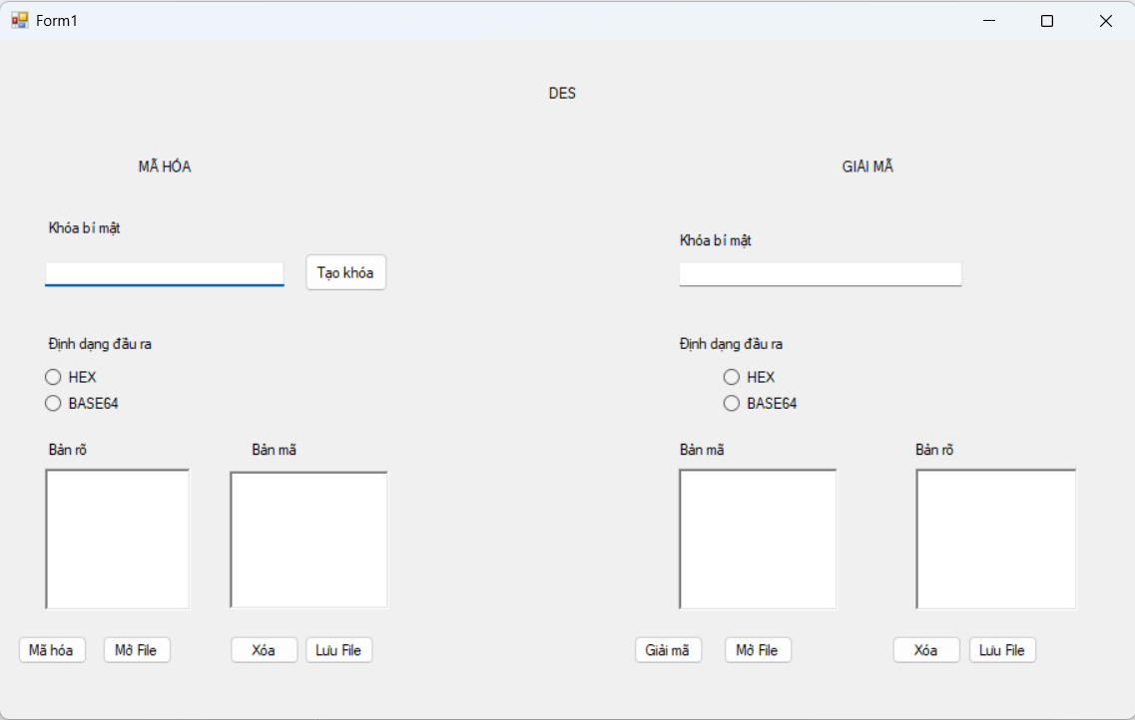
Hình 2.21. Giao diện chương trình mã hóa và giải mã DES bằng C#

Giao diện tạo khóa:
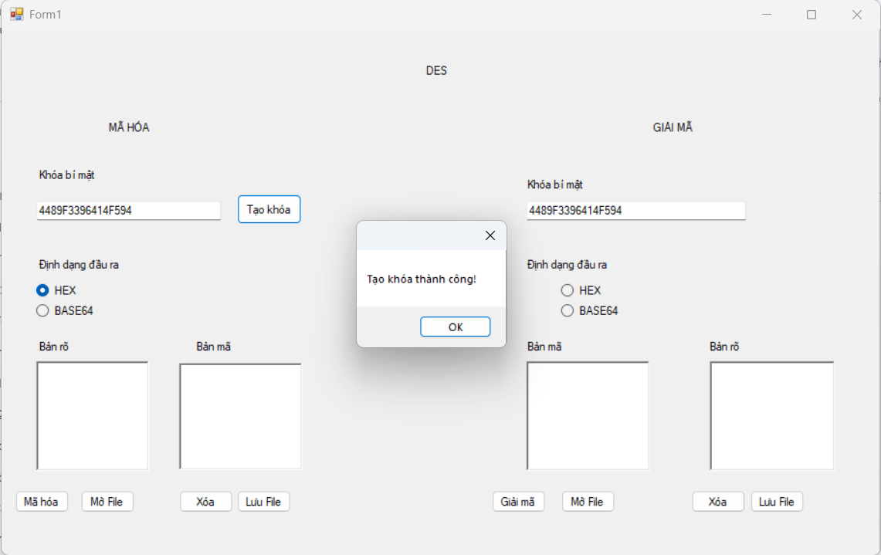
Hình 2.22. Giao diện tạo khóa thành công

Giao diện bản rõ để trống:
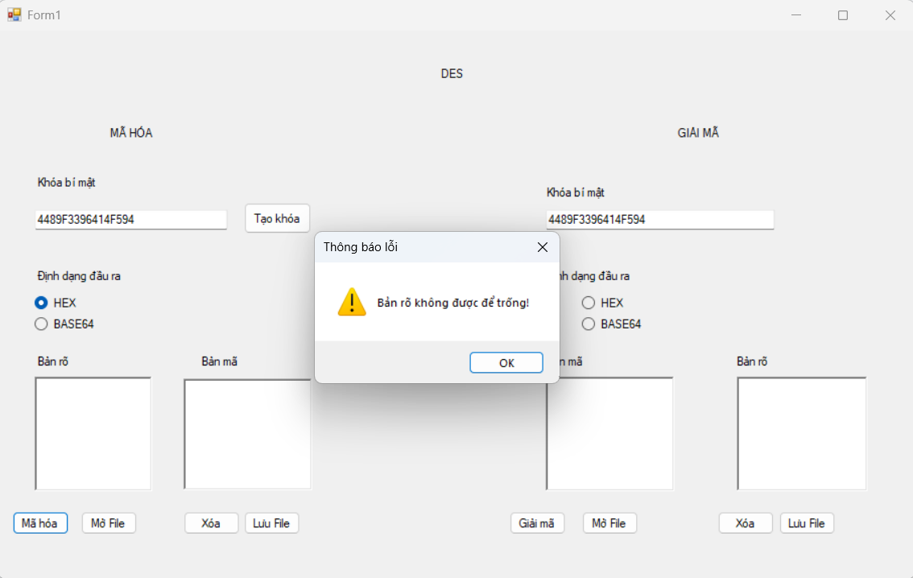
Hình 2.23. Giao diện bản rõ bị để trống
Giao diện mã hóa văn bản:
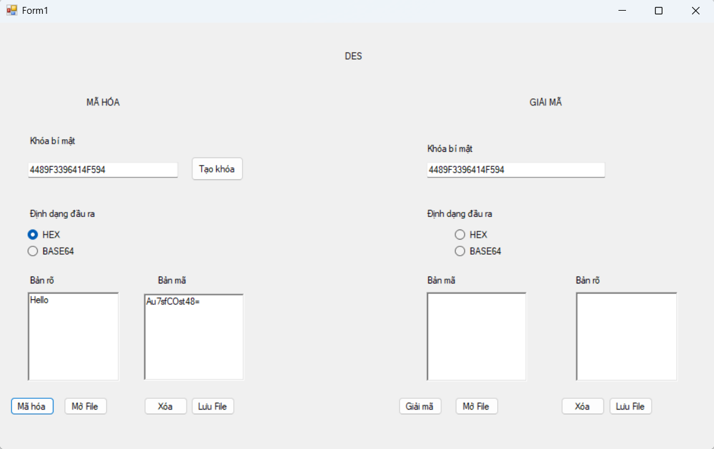
Hình 2.24. Giao diện chương trình mã hóa C#

Giao diện chương trình giải mã thành công:
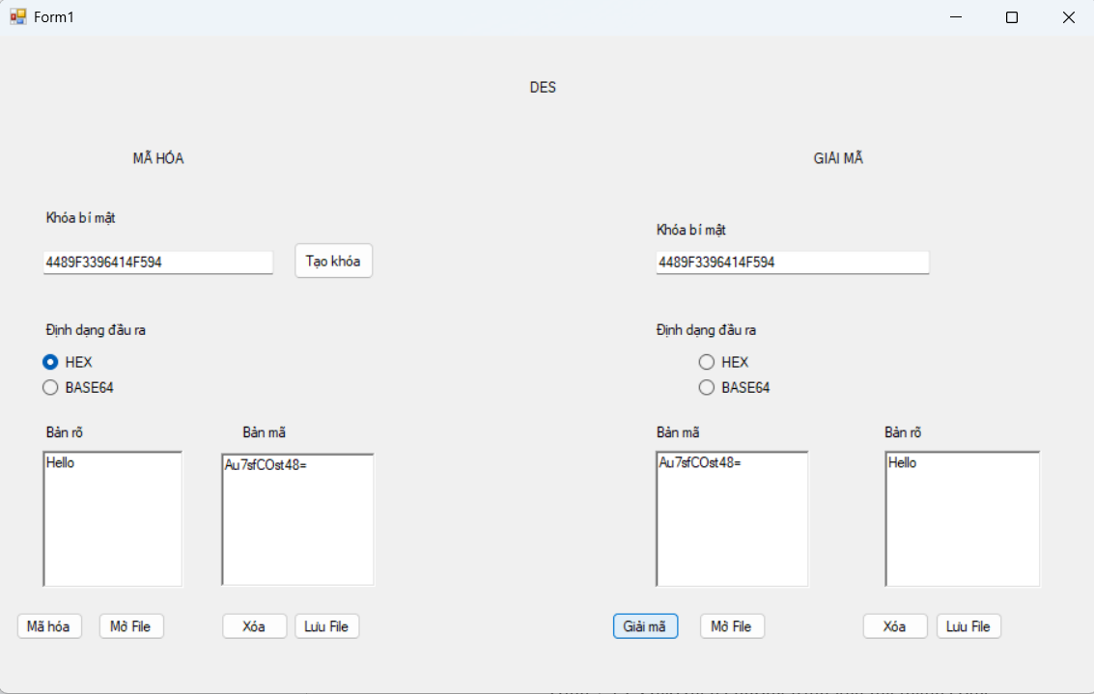
Hình 2.25. Giao diện chương trình giải mã thành công

Giao diện chương trình khi khóa bí mật bị thay đổi:
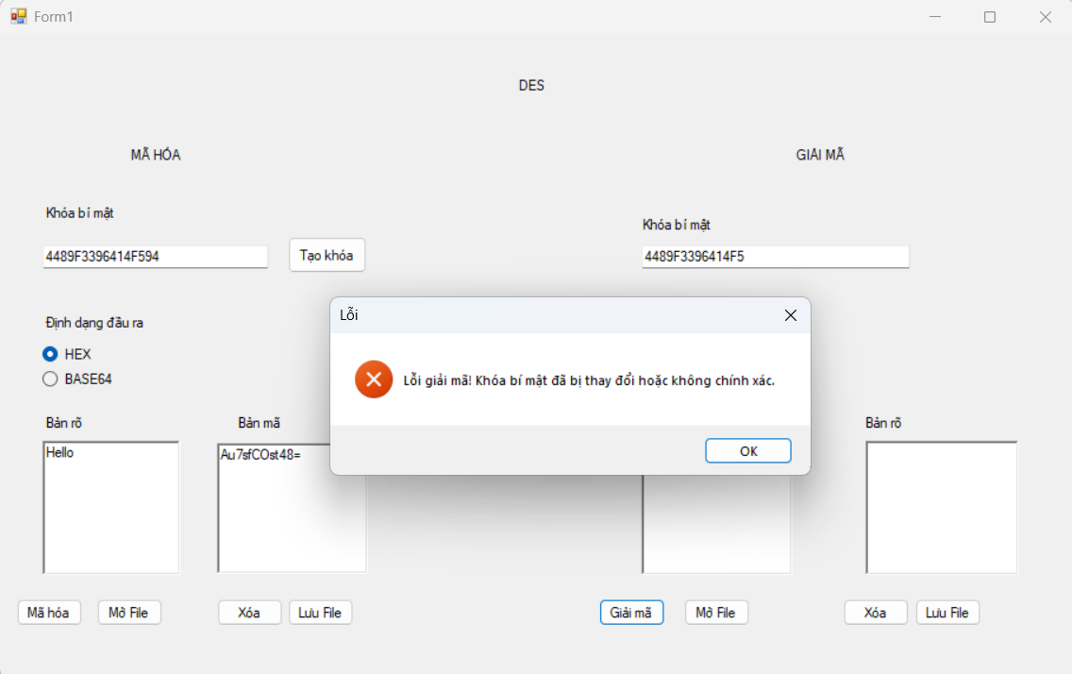
Hình 2.26. Giao diện khóa bí mật bị thay đổi

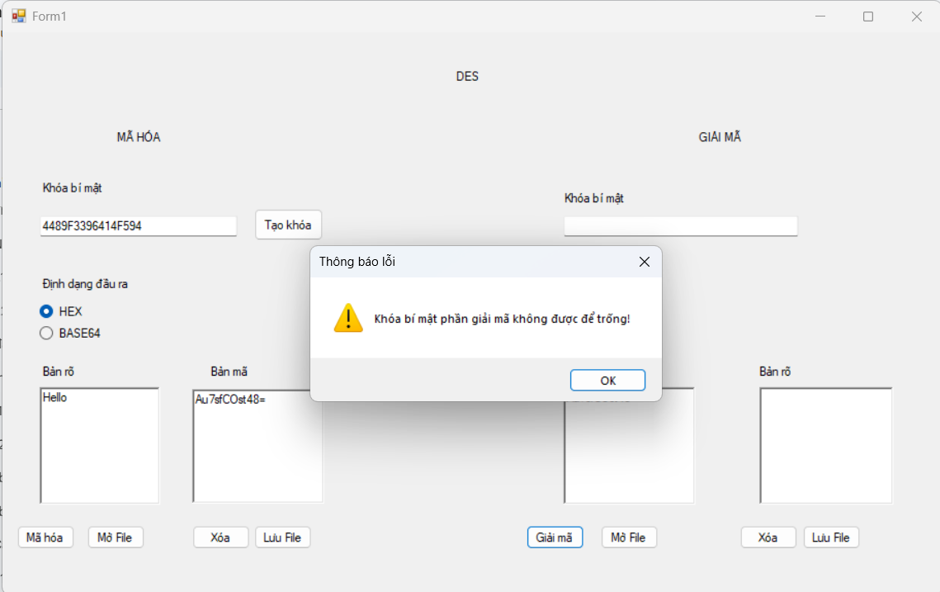
Hình 2.27. Giao diện khóa bí mật để trống

Giao diện chương trình khi bản mã bị bỏ trống:

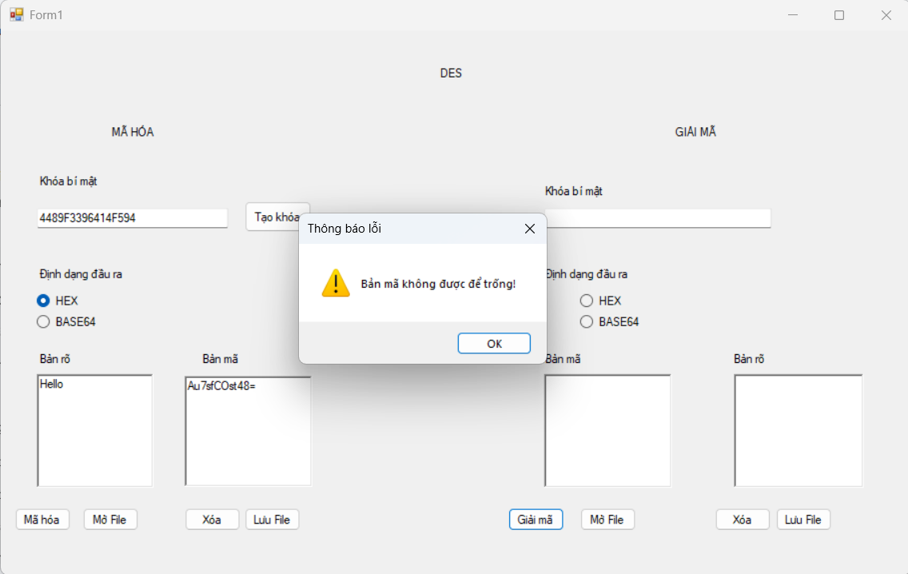
Hình 2.28. Giao diện bản mã để trống

